ANIMASI INTERAKTIF SISTEM PERNAPASAN MANUSIA UNTUK PEMBELAJARAN BIOLOGI SMA



Skripsi

ISMET KURNIAWAN
NIM : 17090091

PROGRAM STUDI TEKNIK INFORMATIKA
UNIVERSITAS BINA SARANA INFORMATIKA
BANDUNG
2014
ANIMASI INTERAKTIF SISTEM PERNAPASAN MANUSIA UNTUK PEMBELAJARAN BIOLOGI SMA

Skripsi

Ditujukan Untuk Memenuhi Salah Satu Syarat Kelulusan Program Strata Satu Program Studi Teknik Informatika

Ismet kurniawan
NIM : 17090091

PROGRAM STUDI TEKNIK INFORMATIKA
UNIVERSITAS BINA SARANA INFORMATIKA
BANDUNG
2014

PERSEMBAHAN

“Sesungguhnya sesudah kesulitan itu ada kemudahan. Maka apabila telah selesai dari sesuatu urusan, tetaplah bekerja keras untuk urusan yang lain. Dan hanya kepada Tuhan-mu lah engkau berharap” (Q.S Al-Insyirah: 6-8)

“…Niscaya Allah angkat derajat orang-orang yang beriman di antaramu dan orang-orang yang diberi ilmu beberapa derajat “(QS. Al-Mujadillah: 11)

Dengan mengucap puji syukur kepada Allah S.W.T. Skripsi ini kupersembahkan untuk :
- Kepada kedua orang tuaku tercinta yang telah membesarkan aku dan membimbing, mendukung, memotivasi, memberi yang terbaik bagiku serta selalu mendoakan aku dalam meraih kesuksesanku.
- Kakakku tercinta (nofrianto) yang telah menjadi motivasi terbesar bagiku dalam menyelesaikan Skripsi. Pengorbananmu untukku entah kapan ku bisa membalasnya.
- Kepada seseorang yang tak bisa ku sebutkan identitasnya, jasamu padaku sangat besar dalam memotivasiku dalam meraih kesuksesan.
Tanpa mereka, aku dan karya ini tak akan pernah ada

SURAT PERNYATAAN KEASLIAN SKRIPSI
Yang bertanda tangan di bawah ini, saya :

Nama | : | Ismet Kurniawan
NIM | : | 17090091
Perguruan Tinggi | : | Universitas Bina Sarana Informatika

Dengan ini menyatakan Bahwa Skripsi yang telah saya buat dengan judul :”Animasi Interaktif Sistem Pernapasan Manusia Untuk Pembelajaran Biologi SMA” adalah asli (orisinil) atau tidak plagiat (menjiplak) dan belum pernah diterbitkan/dipublikasikan dimanapun dan dalam bentuk apapun.
Demikianlah surat pernyataan ini saya buat dengan sebenarnya-benarnya tanpa ada paksaan dari pihak manapun juga. Apabila dikemudian hari ternyata saya memberikan keterangan palsu dan atau ada pihak lain yang mengklaim bahwa Skripsi yang telah saya buat adalah hasil karya milik seseorang atau badan tertentu, saya bersedia diproses baik secara pidana maupun perdata dan kelulusan saya dari Universitas Bina Sarana Informatika dicabut/dibatalkan.

Dibuat di : Bandung
Pada tanggal : 22 September 2014

Yang menyatakan,

ISMET KURNIAWAN

SURAT PERNYATAAN PERSETUJUAN PUBLIKASI KARYA ILMIAH UNTUK KEPENTINGAN AKADEMIS
Yang bertanda tangan di bawah ini, saya :

Nama | : | Ismet Kurniawan
NIM | : | 17090091
Perguruan Tinggi | : | Universitas Bina Sarana Informatika

Dengan ini menyetujui untuk memberikan ijin kepada pihak Universitas Bina Sarana Informatika.Hak Bebas Royalti Non-Ekslusif (Non Exclusive Royalti-Free Right) atas karya ilmiah kami yang berjudul :”Animasi Interaktif Sistem Pernapasan Manusia Untuk Pembelajaran Biologi SMA”, beserta perangkat yang diperlukan (apabila ada).
Dengan Hak Bebas Royalti Non-Ekslusif ini pihak Universitas Bina Sarana Informatika berhak menyimpan, mengalih-media atau mem-formatkan, mengelolaanya dalam pangkalan data (database), mendistribusikannya dan menampilkan atau mempublikasikanya di internet atau media lain untuk kepentingan akademis tanpa meminta ijin dari kami selama tetap mencantumkan nama kami penulis/pencipta karya ilmiah tersebut.
Saya bersedia untuk menanggung secara pribadi, tanpa melibatkan pihak Universitas Bina Sarana Informatika.Segala bentuk tuntunan hukum yang timbul atas pelanggaran Hak Cipta dalam karya ilmiah saya ini.
Demikian Pernyataan ini saya buat dengan sebenarnya.

Dibuat di : Bandung
Pada tanggal : 22 September 2014

Yang menyatakan,

ISMET KURNIAWAN

LEMBAR PERSETUJUAN DAN PENGESAHAN SKRIPSI
Skripsi ini diajukan oleh :
Nama | : | Ismet Kurniawan
NIM | : | 17090091
Program Studi | : | Teknik Informatika
Jenjang | : | Strata Satu (SI)
Judul Skripsi | : | Animasi Interaktif Sistem Pernapasan Manusia Untuk Pembelajaran Biologi SMA

Untuk dipertahankan pada Periode 1-2014 dihadapan penguji dan diterima sebagai bagian persyaratan yang diperlukan untuk memperoleh sarjana ilmu komputer (S,Kom) pada program starata satu (SI) Program Studi Teknik Informatika di Universitas Bina Sarana Informatika BSI Bandung.

Bandung, 22 September 2014
PEMBIMBING SKRIPSI
Dosen Pembimbing I : Maxsy Ary, S.SI, M.KOM ..........................................
Dosen Pembimbing II : Rangga Sanjaya, S.T ..........................................
DEWAN PENGUJI
Dosen Penguji I : Phitsa Mauliana,S.T, M.KOM ..........................................
Dosen Penguji II : Ali Akbar Rismayadi, S.KOM ..........................................

LEMBAR PERSETUJUAN DAN PENGESAHAN SKRIPSI
Skripsi ini diajukan oleh :
Nama | : | Ismet Kurniawan
NIM | : | 17090091
Program Studi | : | Teknik Informatika
Jenjang | : | Strata Satu (SI)
Judul Skripsi | : | Animasi Interaktif Sistem Pernapasan Manusia Untuk Pembelajaran Biologi SMA

Telah dipertahankan pada Periode 1-2014 dihadapan penguji dan diterima sebagai bagian persyaratan yang diperlukan untuk memperoleh sarjana ilmu komputer (S,Kom) pada program starata satu (SI) Program Studi Teknik Informatika di Universitas Bina Sarana Informatika BSI Bandung.

Bandung, 22 September 2014
PEMBIMBING SKRIPSI
Dosen Pembimbing I : Maxsy Ary, S.SI, M.KOM ..........................................
Dosen Pembimbing II : Rangga Sanjaya, S.T ..........................................
DEWAN PENGUJI
Dosen Penguji I : Phitsa Mauliana,S.T, M.KOM ..........................................
Dosen Penguji II : Ali Akbar Rismayadi, S.KOM ..........................................

PANDUAN PENGGUNAAN HAK CIPTA
Skripsi sarjana yang berjudul ”Animasi Interaktif Sistem Pernapasan Manusia Untuk Pembelajaran Biologi SMA” .adalah hasil karya tulis asli ISMET KURNIAWAN dan bukan hasil terbitan sehingga peredaran karya tulis hanya berlaku dilingkungan akademik saja,serta memiliki hak cipta.Oleh karena itu,dilarang keras untuk menggandakan baik sebagian maupun seluruhnya karya tulis ini,tanpa seizin penulis.
Referensi kepustakaan diperkenankan untuk dicatat tetapi pengutipan atau peringkasan isi tulisan hanya dapat dilakukan dengan seizin penulis dan disertai ketentuan pengutipan secara ilmiah dengan menyebutkan sumbernya.
Untuk keperluan perizinan pada pemilik dapat menghubungi informasi yang tertera dibawah ini :
Nama | : | Ismet Kurniawan
Alamat | : | Jln.Ciwaruga Jaya No.9.RT.02/RW.04.Desa Ciwaruga, Kec. Parongpong, Kab. Bandung Barat
No. Telp | : | 085220265954
E-mail | : | ismetk@rocketmail.com

KATA PENGANTAR
Puji syukur Alhamdulillah,penulis panjatkan kehadirat allah,SWT.Yang telah melimpahkan rahmat dan karunia-Nya.Sehingga pada akhirnya penulis dapat menyelesaikan Skripsi ini dengan baik.Dimana Skripsi ini penulis sajikan dalam bentuk buku sederhana.Adapun judul penulisan skripsi,yang penulis ambil,sebagai berikut :
ANIMASI INTERAKTIF SISTEM PERNAPASAN MANUSIA UNTUK PEMBELAJARAN BIOLOGI SMA
Tujuan penulisan Skripsi ini dibuat sebagai salah satu syarat kelulusan program strata satu (SI) Universitas Bina Sarana Informatika.Sebagai bahan penulisan di ambil berdasarkan hasil penelitian(eksperimen),observasi,dan beberapa sumber literatur yang mendukung penulisan ini.Penulis menyadari tanpa bimbingan dan dukungan dari semua pihak.maka penulisan Skripsi tidak akan lancar dan oleh karena itu pada kesempatan ini,zinkan penulis menyampaikan ucapan terima kasih kepada :
- Rektor Universitas Bina Sarana Informatika Bandung.
- Bapak Maxsy Ary,S.SI, M.KOM selaku dosen pembimbing I Skripsi.
- Bapak Rangga Sanjaya, S.T. selaku dosen pembimbing II Skripsi.
- Bapak Drs. H. Ridwan Syihabuddin, M.M.Pd. Selaku kepala sekolah MA Al-Inayah Kota Bandung.
- Staff/karyawan dilingkungan Universitas Bina Sarana Informatika.
- Keluarga yang telah mendukung dalam menyelesaikan Skripsi ini.
- Rekan-Rekan mahasiswa angkatan 2009 kelas 17.8B.33.
Serta semua pihak yang terlalu banyak disebutkan satu persatu sehingga terwujudnya penulisan ini. Penulis menyadari bahwa penulisan Skripsi ini jauh dari sempurna.untuk itu Penulis mohon kritik dan saran yang bersifat membangun demi kesempurnaan penulisan dimasa yang akan datang.
Bandung, 22 September 2014
Penulis
ISMET KURNIAWAN

ABSTRAK

ANIMASI INTERAKTIF SISTEM PERNAPASAN MANUSIA UNTUK PEMBELAJARAN BIOLOGI SMA

Biologi adalah ilmu alam yang mempelajari kehidupan dan organisme hidup, termasuk struktur, fungsi, pertumbuhan, evolusi, persebaran, dan taksonominya. Ilmu Biologi bisa diterapkan di berbagai bidang kehidupan diantaranya dalam bidang pertanian, kedokteran, peternakan, dan industri.
Kendala yang dihadapi dengan penggunaan metode konvensional adalah siswa merasa kesulitan dalam memahami materi yang bersifat abstrak seperti struktur organ dan mekanisme pernapasan. Materi tersebut akan lebih mudah dipahami siswa jika menggunakan media pembelajaran seperti video animasi dibandingkan hanya dengan membaca buku dan mendengarkan penjelasan secara verbal
HTML5 adalah teknologi terbaru dalam pembuatan aplikasi web yang didalamnya terdapat media canvas yang dapat digunakan untuk membuat animasi interaktif dengan bantuan JavaScript.
Dengan membuat animasi interaktif tentang sistem pernapasan manusia menggunakan HTML5, dapat menjadi salah satu media belajar yang lebih menarik dan dapat meningkatkan motivasi belajar siswa.

Kata Kunci : Animasi Interaktif, Biologi, Sistem Pernapasan, HTML5, Canvas JavaScript.

ABSTRACT

ANIMATED INTERACTIVE LEARNING SYSTEMS OF HUMAN RESPIRATORY BIOLOGY FOR SENIOR HIGH SCHOOL

Biology is a natural science that studies the life and living organisms, including structure, function, growth, evolution, distribution, and taxonomy. Biological science can be applied in various fields of life including in the fields of agriculture, medicine, breeding, and industry.
Constraints faced by the use of the conventional method is that students feel difficulty in understanding abstract material such as structure and mechanism of the respiratory organs. Such material will be easier to understand students' learning when using media such as video animations than just by reading books and listening to verbal explanations
HTML5 is the latest technology in making a web application in which there are media canvas that can be used to create interactive animations with the help of JavaScript.
By creating an interactive animation of the human respiratory system using HTML5, can be one of the more interesting media and learning can enhance students' motivation.

Keywords : Interactive Animation, Biology, Respiratory, HTML5, Canvas, JavaScript .

DAFTAR ISI
PERSEMBAHAN ii
SURAT PERNYATAAN KEASLIAN SKRIPSI iii
SURAT PERNYATAAN PERSETUJUAN PUBLIKASI KARYA ILMIAH UNTUK KEPENTINGAN AKADEMIS iv
LEMBAR PERSETUJUAN DAN PENGESAHAN SKRIPSI v
LEMBAR PERSETUJUAN DAN PENGESAHAN SKRIPSI vi
PANDUAN PENGGUNAAN HAK CIPTA vii
KATA PENGANTAR viii
ABSTRAK ix
ABSTRACT x
DAFTAR ISI xi
DAFTAR SIMBOL xiii
DAFTAR GAMBAR xiv
DAFTAR TABEL xv
DAFTAR LAMPIRAN xvi
BAB I PENDAHULUAN 1
1.1 Latar Belakang Permasalahan 1
1.2 Identifikasi Permasalahan 3
1.3 Rumusan Masalah 4
1.4 Maksud Dan Tujuan 4
1.5 Metode Penelitian 5
1.5.1 Teknik Pengumpulan Data 5
1.5.2 Model Pengembangan Sistem 5
1.6 Ruang Lingkup 7
BAB II LANDASAN TEORI 8
2.1 Tinjauan Pustaka 8
2.1.1 Konsep Dasar Program 8
2.1.2 Sistem Pernapasan 8
2.1.3 Animasi Interaktif 9
2.1.4 HTML 5 10
2.1.5 JavaScript 16
2.1.6 Flowchart 18
2.1.7 White Box Testing 18
2.1.8 Black Box Testing 18
2.1.9 Storyboard 19
2.1.10 State Transition Diagram 21
2.2 Penelitian Terkait 22
BAB III ANALISA DAN RANCANGAN SOFTWARE 26
3.1 Tinjauan Institusi 26
3.1.2 Sejarah Institusi 28
3.1.3 Struktur Organisasi dan Fungsi 28
3.2 Analisa Kebutuhan Pengguna 29
3.2 Desain 30
3.2.1 Karakteristik Software 30
3.2.2 Perancangan Soryboard 32
3.2.3 Perancangan User Interface 34
3.2.4 State Transition Diagram 38
3.3 Code Generation 40
3.3.1 Testing 40
3.4 Support 47
3.5 Hasil Pengolahan Data Kuesioner Animasi Interaktif 47
BAB IV PENUTUP 50
4.1 Kesimpulan 50
4.2 Saran 50
DAFTAR PUSTAKA 51
DAFTAR RIWAYAT HIDUP 52
LEMBAR KONSULTASI BIMBINGAN SKRIPSI 53
SURAT KETERANGAN RISET 55
LAMPIRAN 56

DAFTAR SIMBOL
- Simbol Flowchart
TERMINAL
Digunakan untuk menggambarkan awal dan akhir dari suatu kegiatan.
PROCCESS
Digunakan untuk menunjukan proses dari suatu sistem.
DECISION
Digunakan untuk menggambarkan proses pengujian suatu kondisi yang ada.
INPUT/OUTPUT
Digunakan untuk menggambarkan proses memasukkan data yang berupa pembacaan data dan sekaligus proses keluaran yang berupa pencetakan data.
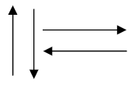 | FLOW LINE  Digunakan untuk menggambarkan hubungan proses dari satu proses ke proses lainnya.
SUBROUTINE
Digunakan untuk menggambarkan proses pemanggilan sub-program dari program utama.
PAGE CONNECTOR
Digunakan untuk menghubungkan alur proses ke dalam satu halaman atau halaman yang sama.
CONNECTOR
Digunakan untuk menghubungkan alur proses ke halaman yang berbeda.
DOCUMENT
Digunakan untuk menunjukan dokumen dalam proses.

DAFTAR GAMBAR
Gambar 3.1: Struktur organisasi MA Al-inayah 29
Gambar 3.2 Storyboard Halaman Loading 32
Gambar 3.3 Storyboard Halaman Menu 33
Gambar 3.4 Storyboard Halaman Belajar 33
Gambar 3.5 Storyboard Halaman Quiz 34
Gambar 3.6 Antarmuka Halaman Loading 35
Gambar 3.7 Antarmuka Halaman Menu 36
Gambar 3.8 Antarmuka Halaman Belajar 36
Gambar 3.9 Antarmuka Halaman Quiz 37
Gambar 3.10 Antarmuka Halaman Skor Quiz 37
Gambar 3.11 Antarmuka Informasi Tentang Pembuat 38
Gambar 3.12 State Transition Diagram Halaman Loading 39
Gambar 3.13 State Transition Diagram Halaman Menu 39
Gambar 3.14 State Transition Diagram Halaman Belajar 39
Gambar 3.15 State Transition Diagram Halaman Quiz 40
Gambar 3.16 Flowchart Proses Belajar 41
Gambar 3.17 Grafik Alir Proses Belajar 41
Gambar 3.18 Grafik Hasil Kuesioner 49

DAFTAR TABEL
Tabel 3.1 Storyboard Halaman Loading 32
Tabel 3.2 Storyboard Halaman Menu 33
Tabel 3.3 Storyboard Halaman Belajar 33
Tabel 3.4 Storyboard Halaman Quiz 34
Tabel 3.5 Pengujian Halaman Loading 44
Tabel 3.6 Pengujian Halaman Menu 45
Tabel 3.7 Pengujian Halaman Belajar 45
Tabel 3.8 Pengujian Halaman Quiz 46
Tabel 3.9 Kebutuhan Hardware 47
Tabel 3.10 Kebutuhan Software 47
Tabel 3.11 Data Kuesioner Animasi Interaktif 48
Tabel 3.12 Peresntase Hasil Kuesioner 48

DAFTAR LAMPIRAN
Lampiran 1 Source Code Aplikasi 56
Lampiran 2 Kuesioner 62

BAB I
PENDAHULUAN

Latar Belakang Permasalahan
Biologi adalah ilmu alam yang mempelajari kehidupan dan organisme hidup, termasuk struktur, fungsi, pertumbuhan, evolusi, persebaran, dan taksonominya. Ilmu Biologi bisa diterapkan di berbagai bidang kehidupan diantaranya dalam bidang pertanian, kedokteran, peternakan, dan industri. (Riandri, 2012).
Penggunaan media pembelajaran yang berbasis multimedia jarang digunakan guru, sehingga siswa merasa kesulitan dalam memahami materi yang bersifat abstrak seperti struktur organ dan mekanisme pernapasan. Materi tersebut akan lebih mudah dipahami siswa jika menggunakan media pembelajaran seperti video animasi dibandingkan hanya dengan membaca buku dan mendengarkan penjelasan secara verbal. Menurut Ardianti (2012) pembelajaran yang bersifat audio visual akan lebih membuat siswa termotivasi dibandingkan hanya dengan membaca buku teks maupun apabila guru mengajar hanya dengan metode ceramah.
Metode pembelajaran konvensional memiliki kelebihan dan kekurangan dalam penerapannya. Seperti diungkapkan Siti Maryam Rohimah (2012) didalam tulisannya menyebutkan kelebihan metode konvensional diantaranya adalah guru mudah menguasai kelas, guru mudah menerangkan bahan pelajaran berjumlah besar, dapat diikuti anak didik dalam jumlah besar dan mudah dilaksanakan. Sedangkan kekurangan metode konvensional adalah membuat siswa pasif,
kegiatan pengajaran menjadi verbalisme (pengertian kata-kata), mengandung unsur paksaan kepada siswa, sukar mengontrol sejauhmana pemerolehan belajar anak didik dan bila terlalu lama akan membosankan.
Penulis melakukan penelitian di Sekolah Madrasah Aliyah (MA) Al-Inayah Kota Bandung untuk mengetahui sejauh mana minat siswa dalam pelajaran Biologi yang masih menggunakan metode pembelajaran konvensional dan untuk mengetahui hambatan apa saja yang dihadapi dalam media pembelajaran konvensional.
Dalam penelitian yang Penulis lakukan, Penulis melakukan wawancara dan kuesioner kepada 20 orang siswa/siswi secara acak mengenai media pembelajaran konvensional yang selama ini digunakan. Dari penelitian ini ditemukan bahwa sebanyak 44,5% siswa/siswi merasa media pembelajaran konvensional kurang memenuhi ekspektasi atau harapan, sebanyak 31,5% merasa cukup dan hanya 24% yang memberikan respon positif terhadap media pembelajaran konvensional.
Menurut Natalia Rosa Keliat (2007) “faktor penyebab kesulitan belajar siswa meliputi 2 faktor yaitu, faktor internal atau faktor yang terjadi di dalam diri siswa itu sendiri, meliputi faktor fisiologis (kurang sehat, cacat tubuh), dan faktor psikologi (inteligensia, minat, motivasi), dan faktor eksternal, atau faktor yang terjadi dari luar diri siswa itu, meliputi keluarga, sekolah dan lingkungan sosial dan masyarakat”.
Menurut Sutopo (2002: 2) “animasi adalah pembentukan gerakan dari berbagai media atau objek yang divariasikan dengan gerakan transisi, efek-efek, juga suara yang selaras dengan gerakan animasi tersebut atau animasi merupakan penayangan frame-frame gambar secara cepat untuk menghasilkan kesan gerakan”.
Media Animasi dalam pembelajaran yang digunakan baik pada penjelasan konsep maupun contoh-contoh, selain berupa animasi statis auto-run atau diaktifkan melalui tombol, juga bisa berupa animasi interaktif dimana pengguna (siswa) diberi kemungkinan berperan aktif dengan merubah nilai atau posisi bagian tertentu dari animasi tersebut. Urutan kegiatan belajaranya dapat meliputi : melihat contoh, mengerjakan soal latihan, menerima informasi, meminta penjelasan, dan mengerjakan soal/evaluasi (Suwarna, 2007).
Mengetahui manfaat dari pelajaran Biologi yang sangat banyak dalam berbagai bidang kehidupan serta penggunaan animasi interaktif yang dapat diterapkan dalam dunia pendidikan, Penulis ingin membuat suatu animasi interaktif sebagai media pembelajaran Biologi alternatif yang bertujuan untuk mengatasi kesulitan belajar dari faktor internal yaitu meningkatkan minat belajar siswa, sehingga diharapkan siswa/siswi akan lebih mudah memahami pelajaran dan berdampak pada nilai siswa yang lebih tinggi.

Identifikasi Permasalahan
Identifikasi permasalahan yang dapat Penulis uraikan pada Skripsi ini diantaranya adalah :
- Media pembelajaran Biologi yang masih konvensional kurang menarik minat siswa di jaman yang teknologi komputernya sudah sangat berkembang seperti saat ini, sehingga pemahaman siswa menjadi tidak maksimal.
- Pelajaran Biologi adalah pelajaran yang mempunyai banyak istilah asing dan mempunyai banyak teori, sehingga diperlukan visualisasi untuk membantu siswa dalam memahami materi yang diajarkan.

Rumusan Masalah
Berdasarkan identifikasi masalah di atas, maka rumusan masalah dalam Skripsi ini adalah :
- Bagaimana menganalisa, merancang, dan mengimplementasikan pelajaran Biologi ke dalam animasi interaktif agar bisa digunakan sebagai media belajar yang lebih efektif.
- Bagaimana menganalisa hasil uji implementasi aplikasi terhadap proses belajar siswa kelas XI dalam pelajaran Biologi.

Maksud Dan Tujuan
Maksud dari pembuatan Skripsi ini adalah :
- Membuat animasi interaktif yang dapat menggantikan media pembelajaran konvensional.
- Memudahkan pemahaman siswa terhadap pelajaran Biologi melalui animasi interaktif sehingga diharapkan dapat meningkatkan nilai siswa.
Tujuan dari Skripsi ini adalah untuk memenuhi salah satu syarat kelulusan dalam menempuh Program Strata Satu Fakultas Teknik Informatika di Universitas Bina Sarana Informatika Bandung.

Metode Penelitian
Metode penelitian adalah prosedur, cara atau langkah-langkah yang ditempuh untuk mencapai tujuan. Metode penelitian yang digunakan pada Skripsi ini adalah dengan teknik wawancara dan studi pustaka, untuk mencari informasi tentang permasalahan yang dihadapi dalam pelajaran Biologi serta untuk mempelajari teknik pembuatan animasi interaktif yang dapat membantu mengatasi permasalahan yang dihadapi dalam pelajaran Biologi.

Teknik Pengumpulan Data
Teknik pengumpulan data dilakukan dengan metode studi pustaka dan wawancara mengenai pelajaran Biologi kelas XI tentang Sistem Pernapasan, dan untuk mempelajari proses pembuatan sebuah animasi interaktif yang baik dan benar.

Model Pengembangan Sistem
- Analisa Kebutuhan Software
Arti dari analisa dalam perancangan animasi ini adalah penguraian suatu pokok atas berbagai bagian itu sendiri, serta hubungan antar satu objek dengan yang lainnya, untuk memperoleh pengertian yang tepat dan pemahaman arti keseluruhan. Sehingga diharapkan dengan dilakukannya analisa kebutuhan software, maka permasalahan yang ada akan dapat teratasi. Dimana tahapannya adalah sebagai berikut :
- Analisa Permasalahan
Mencari informasi-informasi yang berkaitan dengan pelajaran Biologi kelas XI, serta hambatan dan kendala yang dihadapi siswa.
- Analisa Aplikasi
Mencari informasi tentang bagaimana membuat suatu animasi interaktif dan user-friendly, yang dapat meningkatkan motivasi belajar siswa dalam pelajaran Biologi.
- Desain
Dalam tahap desain ini mencakup bagaimana desain dari animasi yang dibuat menjadi sesuai dengan informasi yang diperlukan. Sehingga desain menguraikan bentuk dari gambar yang akan ditampilkan, dan objek dari gambar yang mudah dipahami, serta untuk mendapatkan hasil rancangan yang diinginkan. Hasil dari tahap ini akan menjelaskan sebuah rancangan yang akan langsung dibuat dengan software untuk membuat animasi, dimana tahapan-tahapannya adalah sebagai berikut :
- Karakteristik Software
- Perancangan Storyboard
- User Interface
- State Transition Diagram
- Code Generation
Animasi yang dibuat akan menjelaskan materi tentang mata pelajaran Biologi kelas XI khusus pada materi Sistem Pernapasan, yang akan dibangun menggunakan bahasa pemograman HTML5 & JavaScript, sehingga aplikasi bisa diakses melalui web browser atau peramban.
- Testing
Tahap pengujian atau testing akan dilakukan dengan metode white box testing untuk pengujian algoritma dan metode black box testing, yang berarti pengujian yang dilakukan hanya mengamati hasil dari eksekusi program apakah menghasilkan hasil yang sesuai harapan atau tidak, tanpa mengetahui proses yang terjadi di dalamnya.
- Support
Pada tahap support akan dijelaskan spesifikasi hardware dan software yang dibutuhkan untuk menjalankan animasi yang akan dibuat, meliputi spesifikasi sistem operasi, CPU, memory RAM, memory VGA, dan web browser.

Ruang Lingkup
Ruang lingkup dalam penulisan skripsi ini meliputi beberapa hal, yaitu :
- Materi yang digunakan dibatasi pada materi Biologi kelas XI bab Sistem Pernapasan yang meliputi pengertian sistem pernapasan, pengenalan alat-alat pernapasan, sistem pernapasan pada manusia dan sistem pernapasan pada burung.
- Aplikasi yang dibuat akan menggunakan bahasa pemograman HTML5 dan JavaScript, serta hanya bisa diakses menggunakan web browser.

BAB II
LANDASAN TEORI

Tinjauan Pustaka
Untuk mendukung penelitian yang Penulis lakukan, Penulis melakukan studi pustaka mengenai beberapa materi diantaranya materi tentang sistem pernapasan, animasi interaktif menggunakan HTML5 Canvas, serta materi mengenai pengembangan perangkat lunak khususnya pengembengan perangkat lunak animasi.

Konsep Dasar Program
Konsep aplikasi yang akan dibuat adalah bagaimana aplikasi dapat membantu meningkatkan pemahaman dan motivasi siswa dalam pelajaran Biologi khususnya tentang pengertian sistem pernapasan, alat-alat pernapasan, pernapasan pada manusia dan pernapasan burung.

Sistem Pernapasan
Bernapas adalah proses memasukan serta mengeluarkan udara ke dan dari dalam tubuh.udara yang dimasukan itu mengandung oksigen,sedangkan udara yang dikeluarkan mengandung karbondioksida dan uap air.Oksigen yang masuk digunakan tubuh untuk melakukan proses respirasi,yaitu proses pemecahan zat-zay untuk menghasilkan energi,energi digunakan makhluk hidup untuk melakukan seluruh aktifitas kehidupannya.Selain menghasilkan energi,respirasi juga menghasilkan karbondioksida dan uap air yang akan dikeluarkan dari dalam tubuh melalui proses bernapas.

Animasi Interaktif
Animasi (animation) berasal dari kata latin yaitu yang membawa pengertian dihidupkan. Dengan begitu, animasi memusatkan pengertian kepada satu proses yang menjadikan gambar agar memiliki efek hidup.
Awal ditemukannya animasi hanya merupakan lembaran-lembaran kertas gambar yang disusun kemudian di putar sehingga muncul efek gambar yang dapat bergerak, atau bahkan seperti nyata. Karena teknologi yang sudah sangat maju, dengan bantuan komputer dan grafik komputer, penciptaan animasi menjadi sangat mudah dan cepat. Perpaduan warna dengan grafiknya pun sangat menarik untuk dilihat. Bahkan di era yang sangat berkembang ini animasi dapat dijadikan film 2 dimensi ataupun 3 dimensi. Contoh animasi tertua adalah wayang kulit.
Didalam animasi kita juga dapat menyisipkan banyak hal seperti efek tulisan yang dapat berpindah tempat dari kanan ke kiri, ataupun dari atas kebawah. Pengertian animasi secara kompleks adalah proses terjadinya gerakan – gerakan suatu objek sehingga menghasilkan efek yang bergerak atau efek sesungguhnya pada kenyataan.
Definisi yang dikemukakan oleh Seels dan Glasgow dalam Arsyad (2004: 36) mengenai animasi interaktif adalah proses penyampaian yang menyajikan dalam bentuk video, atau gambar yang dapat bergerak dengan pengendalian yang dilakukan oleh komputer kepada para penonton dengan tidak hanya menonton namun juga dengan adanya audio yang dapat didengar, sekaligus efek grafik yang timbulkan untuk menarik respon yan aktif dalan penyajiannya. Secara kompleks, animasi interaktif dapat di tarik kesimpulan dengan alat perantara yang diciptakan dengan mudah melalui komputer mengggunakan unsur audio, gambar, teks untuk menyampaikan pesan secara menarik.
Aplikasi animasi interaktif yang sering digunakan untuk menciptakan susunan animasi adalah flash. Namun seiring perkembangan teknologi yang semakin maju, saat ini animasi bisa dibuat menggunakan salah satu komponen terbaru teknologi HTML5 yaitu Canvas.

HTML 5
- Sejarah dan Perkembangan HTML
HyperText Markup Language (HTML) adalah sebuah bahasa yang ditulis kedalam berkas format ASCII agar dapat menghasilkan tampilan wujud yang terintegerasi. HTML adalah sebuah standar yang digunakan secara luas untuk menampilkan halaman web. HTML saat ini merupakan standar Internet yang didefinisikan dan dikendalikan penggunaannya oleh World Wide Web Consortium (W3C). HTML dibuat oleh kolaborasi Caillau TIM dengan Berners-lee Robert ketika mereka bekerja di CERN.
Tahun 1980, IBM memikirkan pembuatan suatu dokumen yang akan mengenali setiap elemen dari dokumen dengan suatu tanda tertentu. IBM kemudian mengembangkan suatu jenis bahasa yang menggabungkan teks dengan perintah-perintah pemformatan dokumen. Bahasa ini dinamakan Markup Language, sebuah bahasa yang menggunakan tanda-tanda sebagai basisnya. IBM menamakan sistemnya ini sebagai Generalized Markup Language atau GML.
Tahun 1986, ISO menyatakan bahwa IBM memiliki suatu konsep tentang dokumen yang sangat baik, dan kemudian mengeluarkan suatu publikasi (ISO 8879) yang menyatakan markup language sebagai standar untuk pembuatan dokumen-dokumen. ISO membuat bahasa ini dari GML milik IBM, tetapi memberinya nama lain, yaitu SGML (Standard Generalized Markup Language). ISO dalam publikasinya meyakini bahwa SGML akan sangat berguna untuk pemrosesan informasi teks dan sistem-sistem perkantoran. Tetapi diluar perkiraan ISO, SGML dan terutama subset dari SGML, yaitu HTML juga berguna untuk menjelajahi internet. Khususnya bagi mereka yang menggunakan World Wide Web.
Mulai pada tahun tahun 1989, sebuah nama HTML muncul dari pemikiran Caillau Tim yang bekerja sama dengan Banners Lee Robert yang ketika itu masih bekerja di CERN memulai mengembangkan bahasa pemrograman ini, dan dipopulerkan pertama kali dengan browser Mosaic. Mulai dari tahun 1990 HTML sangat berkembang dengan cepat hingga mencapai versi HTML versi 5.0 yang digarap pada 4 Maret 2010 kemarin oleh W3C
HTML versi 1.0 ini adalah versi pertama sejak lahirnya nama html tersebut, memiliki sebuah kemampuan untuk heading, paragraph, hypertext, bold dan italic text, wrapping serta memiliki dukungan dalam peletakan sebuah gambar
HTML versi 2.0 pada 14 Januari 1996, pada versi ini ada beberapa tambahan kemampuan diantaranya penambahan form comment, hal ini menyebabkan adanya sebuah interaktif dan mulai dari versi ini yang menjadikan sebuah pioneer dalam perkembangan homepage interaktif.
Dan pada bulan Mei 1996 dikeluarkan versi baru sebagai pengganti dan penyempurnaan versi 3.0 ini yaitu HTML versi 3.2, keluarnya versi ini dikarenakan adanya beberapa kasus yang timbul pada pengembang browser yang telah melakukan pendekatan dengan cara lain yang justru hal tersebut menjadi popular, maka di bakukan versi 3.2 untuk mengakomodasi praktek yang banyak digunakan oleh pengembang browser dan diterima secara umum, dapat dikatakan bahwa versi 3.2 ini merupakan versi 3.0 yang dikembangkan oleh beberapa pengembang browser seperti Netscape dan Microsoft.
Perombakan terakhir terjadi pada tahun 1999 tepatnya tanggal 24 Desember yaitu HTML versi 4.0, seperti yang kita kenal HTML pada saat ini penambahan link, meta, imagemaps, image dan lain lain sebagai penyempurnaan versi 3.2.
Pada tanggal 4 Maret 2010, terdapat sebuah informasi bahwa HTML versi 5.0 yang merupakan sebuah bahasa markah untuk menstrukturkan dan menampilkan isi dari World Wide Web, sebuah teknologi inti dari internet. HTML5 adalah revisi kelima dari HTML (yang pertama kali diciptakan pada tahun 1990 dan versi keempatnya, HTML4, pada tahun1997) dan hingga bulan Juni 2011 masih dalam pengembangan. Tujuan utama pengembangan HTML5 adalah untuk memperbaiki teknologi HTML agar mendukung teknologi multimedia terbaru, mudah dibaca oleh manusia dan juga mudah dimengerti oleh mesin.
HTML5 merupakan salah satu karya World Wide Web Consortium (W3C) dan dan IETF (Internet Engineering Task Force) yaitu sebuah organisasi yang menangani HTML sejak versi 2.0. untuk mendefinisikan sebuah bahasa markah tunggal yang dapat ditulis dengan cara HTML ataupun XHTML. HTML5 merupakan jawaban atas pengembangan HTML 4.01 dan XHTML 1.1 yang selama ini berjalan terpisah, dan diimplementasikan secara berbeda-beda oleh banyak perangkat lunak pembuat web.
Kelompok Kerja Teknologi Aplikasi Web Hyperteks (Web Hypertext Application Technology Working Group, WHATWG) mulai membuat standar baru ini pada tahun 2004 ketika W3C sedang fokus pada pengembangan XHTML 2.0 dimasa depan, sementara HTML 4.01 belum pernah diperbarui sejak tahun 2000. Sejak tahun 2009, W3C dan WHATWG bekerja sama dalam pengembangan HTML5 setelah W3C mengakhiri Kelompok Kerja Pengembangan XHTML 2.0. Meskipun HTML5 telah dikenal luas oleh para pengembang web sejak lama, HTML5 baru mencuat pada April 2010 setelah CEO Apple Inc., Steve Jobs, mengatakan bahwa dengan pengembangan HTML5, “Adobe Flash sudah tidak dibutuhkan lagi untuk menyaksikan video atau menyaksikan konten apapun di web.”
- Pengertian HTML 5
HTML5 adalah versi terbaru teknologi hypertext/web, HTML5 ini akan menjadi trend teknologi internet masa depan karena sudah diperkaya dengan fitur-fitur ungulan yang tentunya akan menjadi standard pengembangan media informasi berbasis web.
Tujuan dibuatnya HTML5 antara lain:
- Fitur baru harus didasarkan pada HTML, CSS, DOM dan JavaScript.
- Mengurangi kebutuhan untuk plugin eksternal (seperti Flash).
- Penanganan kesalahan yang lebih baik.
- Lebih banyak markup untuk menggantikan scripting.
- HTML5 merupakan perangkat mandiri.
Beberapa browser yang sudah mendukung HTML 5 yaitu:
- Opera Web Browser (mulai dari Opera 9.2 sampai yang terbaru saat ini yaitu opera 10)
- Safari (mulai dari versi 3.1)
- FireFox (Mulai dari FireFox 3 )
- Google Chrome (Mulai dari versi 3)
- Internet Explorer (Mulai dari versi 8)
HTML5 menawarkan elemen-elemen yang umum digunakan dalam sebuah struktur halaman website. Sehingga, penulisan tag setiap elemen dapat terlihat lebih semantic dan mudah dibaca, seperti pada gambar. Terdapat banyak manfaat jika menggunakan struktur seperti ini. Elemen “header” merepresentasikan header dari suatu section. Elemen “footer” juga merepresentasikan footer dari suatu section. Elemen “nav” cocok digunakan untuk merepresentasikan link navigasi. Sedangkan elemen “section” merepresentasikan suatu bagian generic dari dokumen.
Struktur semantic. Pada XHTML, programmer HTML bisa saja menjadi pembuat stress programmer CSS karena struktur halaman yang dibuatnya. Harus ada kesepakatan penamaan yang solid antara kedua pihak agar tidak ada masalah pembacaan struktur halaman. Biasanya, dalam XHTML akan dibuat sebuah “div” dengan id-nya masing-masing.
Deklarasi doctype baru. Dalam membuat sebuah halaman dengan HTML5, tentu saja doctype yang digunakan juga harus benar. Doctype pada HTML5 jauh lebih sederhana daripada XHTML, sehingga Anda tidak perlu menghafalnya. Pada doctype untuk XHTML 1.0, Anda harus menuliskannya dengan panjang.
Internet Explorer Hack. Meski Microsoft selalu memiliki teknologi sendiri seperti silverlight untuk browsernya tersebut. Pada IE, secara default semua elemen akan ditampilkan secara “inline”. Untuk itu, Anda harus mendeklarasikan style tersendiri agar tampilan dapat seperti seharusnya.
Masih banyak elemen HTML5 lainnya seperti canvas, video, audio, mark dan sebagainya. Setiap elemen akan berperilaku berbeda di setiap browser, karena memang standart resminya belum dikeluarkan oleh W3C.
- HTML5 Canvas
Canvas merupakan salah satu dari banyak fitur baru di HTML5. Dengan canvas kita bisa melakukan menggambar sebuah object 2D atau 3D pada halaman web tanpa menggunakan image, pada canvas kita juga membuat sebuah animasi tanpa menggunakan bantuan third party aplikasi seperti flash.
Awal mula konsep dari teknologi Canvas ini diperkenalkan oleh Apple Inc. untuk digunakan dalam Mac OS X WebKit untuk membuat dashboard widgets. Sebelum canvas muncul, kita hanya bisa membuat gambar dalam browser melalui plug-in seperti Adobe Flash Player.
Namun cara kerja canvas tidak bisa bekerja sendiri, dibutuhkan JavaScript untuk membuat objek, membuat animasi atau efek lainnya. Salah satu plugin JavaScript yang mendukung pembuatan animasi menggunakan Canvas adalah CreateJS. Dengan menggunakan CreateJS akan memudahkan kita dalam pembuatan animasi interaktif.

JavaScript
JavaScript adalah bahasa skrip yang populer di internet dan dapat bekerja di sebagian besar penjelajah web populer seperti Chrome, Internet Explorer (IE), Mozilla Firefox, Netscape dan Opera.
JavaScript diperkenalkan pertama kali oleh Netscape pada tahun 1995. Pada awalnya bahasa yang sekarang disebut JavaScript ini dulunya dinamai “LiveScript” yang berfungsi sebagai bahasa sederhana untuk browser Netscape Navigator 2 yang sangat populer pada saat itu. Kemudian sejalan dengan sedang giatnya kerjasama antara Netscape dan Sun (pengembang bahasa pemrograman “Java”) pada masa itu, maka Netscape memberikan nama “JavaScript” kepada bahasa tersebut pada tanggal 4 desember 1995. Pada saat yang bersamaan Microsoft sendiri mencoba untuk mengadaptasikan teknologi ini yang mereka sebut sebagai “Jscript” di browser milik mereka yaitu Internet Explorer 3. JavaScript sendiri merupakan modifikasi dari bahasa pemrograman C++ dengan pola penulisan yang lebih sederhana dari bahasa pemrograman C++.
Implementasi JScript di dalam Internet Explorer membuat kalangan programmer bingung, karena terdapat 2 versi JavaScript: JavaScript di Netscape Navigator and JScript pada Internet Explorer. Versi JavaScript juga memiliki 2 versi, yakni versi 1.0 dan 1.1. Hal ini semakin menambah kerumitan dalam pembuatan program. Permasalahan terjadi karena ketiga versi JavaScript tersebut memiliki perbedaan fitur.
Pada pertengahan tahun 1997, JavaScript 1.1 diajukan ke badan standarisasi Eropa: European Computer Manufacturers Association (ECMA) untuk membuat sebuah standar bahasa pemograman script web browser. Atas dasar ini, dibentuklah sebuah komite dengan anggota yang terdiri dari programmer dari berbagai perusahaan internet pada saat itu, seperti Netscape, Sun, Microsoft, Borland, NOMBAS serta beberapa perusahaan lain yang tertarik dengan perkembangan JavaScript.
Komite standarisasi ini menghasilkan bahasa pemograman yang disebut ECMAScript, atau secara formal disebut ECMAScript -262. 1 tahun berikutnya, badan standarisasi ISO (International Organization for Standardization) juga mengadopsi ECMAScript sebagai standar. Sejak saat itu, semua web browser menjadikan ECMAScript sebagai standar acuan untuk JavaScript.
ECMAScript terus dikembangkan hingga mencapai versi 3 pada tahun 1999. Berita baiknya, hampir semua web browser saat itu, terutama Microsoft Internet Explorer 5.5 dan Netscape 6 telah mendukung ECMAScript-262 versi 3. Namun berita buruknya, masing-masing web browser menerapkan standar dengan sedikit berbeda, sehingga masih terdapat kemungkinan tidak kompitable.
Versi terakhir dari ECMAScript adalah ECMA-262 versi 5 yang dirilis pada 2009. ECMAScript versi 4 sengaja dilompati karena beberapa alasan ketidakcocokan proposal yang diajukan. ECMA-262 versi 5 inilah yang saat ini menjadi standar untuk web browser modern seperti Internet Explorer, Google Chrome, Firefox, Opera, dan Safari.
Akan tetapi, perbedaan implementasi ECMAScript tetap ada di dalam web browser. Biasanya perbedaan ini terkait dengan fitur-fitur tambahan. Salah satu cara programmer untuk mengatasi masalah ini yaitu dengan mendeteksi web browser yang digunakan pengguna, lalu menjalankan fungsi yang dirancang secara spesifik untuk web browser tersebut. Proses ini dikenal sebagai browser sniffing, dan bukan sesuatu yang menyenangkan.

Flowchart
Flowchart atau diagram alir merupakan sebuah diagram dengan simbol-simbol grafis yang menyatakan aliran algoritma atau proses yang menampilkan langkah-langkah yang disimbolkan dalam bentuk kotak, beserta urutannya dengan menghubungkan masing-masing langkah tersebut menggunakan tanda panah. Diagram ini bisa memberi solusi selangkah demi selangkah untuk penyelesaian masalah yang ada di dalam proses atau algoritma.

White Box Testing
Yang dimaksud white box testing adalah suatu metode desain test case yang menggunakan struktur kontrol desain prosedural untuk memperoleh test case. Dengan menggunakan metode white box testing, perekayasaan sistem dapat melakukan test case yang dapat :
- Memberikan jaminan bahwa semua jalur independen pada suatu modul telah digunakan paling tidak satu kali.
- Menggunakan semua keputusan logis pada sisi true dan false.
- Mengeksekusi semua loop (perulangan) pada batasan mereka dan pada batas.
- Operasional pengguna aplikasi.

Black Box Testing
Menurut Roger S. Pressman (2002:536), black box testing merupakan pengujian yang berfokus pada spesifikasi fungsional dari perangkat lunak, tester dapat mendefinisikan kumpulan kondisi input dan melakukan pengetesan pada spesifikasi fungsional program.
Ciri-ciri black box testing antara lain:
- Black box testing berfokus pada kebutuhan fungsional pada software, berdasarkan pada spesifikasi kebutuhan dari software.
- Black box testing bukan teknik alternatif daripada white box testing. Lebih daripada itu, ia merupakan pendekatan pelengkap dalam mencakup error dengan kelas yang berbeda dari metode white box testing.
- Black box testing melakukan pengujian tanpa pengetahuan detil struktur internal dari sistem atau komponen yang dites. juga disebut sebagai behavioral testing, specification-based testing, input/output testing atau functional testing.
Kategori error yang akan diketahui melalui black box testing adalah:
- Fungsi yang hilang atau tidak benar.
- Error dari antar-muka.
- Error dari struktur data atau akses eksternal database.
- Error dari kinerja atau tingkah laku.
- Error dari inisialisasi dan terminasi .

Storyboard
Storyboard adalah suatu rancangan umum untuk aplikasi yang disusun secara frame demi frame serta dilengkapi penjelasanya dan spesifikasi tiap frame, dimana setiap frame akan berhubungan langsung dengan pengguna. Storyboard merupakan rancangan awal dari suatu program yang berisi desain antar muka dan rekaman bagaimana program tersebut berjalan (Maulana Syarif,2003). Antar muka (interface) ini adalah sebuah tampilan pada setiap monitor pengguna (user), bertujuan agar tampilan yang kita lihat tidak terlalu rumit mudah dalam penggunaanya. Satu nilai penting dalam perancanaan program yaitu antara user dan interface program yang akan dibuat harus solid, storyboard merupakan rancangan abstrak dari suatu desain tampilan layar yang umum atau global.
Storyboard berperan menjadi gambaran dasar dari suatu produk yang akan kita bangun berikutnya, ini merupakan cetak biru atau algoritma dari apa yang akan kita bangun. Pada awalnya storyboard merupakan kumpulan dari kertas gambar yang berisikan rangkaian-rangkaian kejadian dalam sebuah produksi film, termasuk film animasi. Begitu pula halnya dengan pembuatan aplikasi multimedia interaktif. Biasanya pembuatan multimedia interaktif melibatkan beberapa orang dalam sebuah tim, setidaknya melibatkan dua pakar, seorang pakar yang mengerti konten materi pembelajaran dan seorang lagi seorang pakar dalam coding program atau yang mengkompilasi materi pembelajaran menjadi suatu program aplikasi multimedia pembelajaran yang interaktif. Dengan adanya storyboard diharapkan bisa dibaca dengan mudah baik oleh sang pembuat ataupun oleh orang-orang yang terlibat dalam pembuatan produk tersebut dan mengerti urutan kejadian yang dimaksudkan oleh storyboard tersebut. Secara lebih rinci storyboard dalam pembuatan multimedia interaktif diperlukan agar dapat diantaranya :
- Memahami alur gambar/cerita yang dibuat secara sistematis sehingga kecil kemungkinan ada bagian penting yang terlewatkan.
- Tidak lupa dengan alur gambar/cerita yang sudah kita rencanakan (sebagai pedoman atau pengingat) pada saat pengambilan gambar atau video maupun editing gambar atau video yang telah diambil.
- Mudah membaca isi cerita secara visual.
- Dapat memilih rekaman yang akan diambil sesuai kebutuhan sehingga tidak akan terjadi pemborosan bahan baku shooting (kaset) sehingga video/animasi yang dihasilkan sesuai dengan harapan dan keinginan kita.

State Transition Diagram
Menurut Hoffer J. A. (1996:364), State Transition Diagram adalah suatu diagram yang menggambarkan bagaimana suatu proses dihubungkan satu sama lain dalam waktu yang bersamaan. State Transition Diagram digambarkan dengan sebuah state yang berupa komponen sistem yang menunjukkan bagaimana kejadian-kejadian tersebut dari satu state ke state yang lain.
Komponen yang biasa digunakan dalam STD, yaitu:
- Keadaan sistem (System state)
State merupakan kumpulan keadaan atau atribut yang mencirikan suatu benda pada waktu atau kondisi tertentu. State disimbolkan dengan persegi panjang. Contohnya, proses user mengisi password, menentukan instruksi berikutnya.
- Perubahan keadaan (Transition state)
Perubahan keadaan digambarkan dengan garis panah berarah yang menghubungkan dua keadaan berkaitan.
- Kondisi (Condition)
Condition adalah sebuah sinyal yang menyebabkan perubahan keadaan dari state satu ke state berikutnya. Contohnya seperti interrupt signal atau data.
- Aksi (Action)
Action adalah hal yang dilakukan sistem apabila ada perubahan state atau merupakan reaksi terhadap kondisi. Action menghasilkan keluaran dari tampilan pesan, cetakan atau alat output lainnya.

Penelitian Terkait
Menurut Radyan Pradana (2012), media pembelajaran adalah bahan, alat, atau teknik yang digunakan dalam kegiatan belajar mengajar dengan maksud agar proses interaksi komunikasi pembelajaran antara guru dan siswa dapat berlangsung secara tepat guna dan berdaya guna.
“Multimedia interaktif adalah suatu multimedia yang dilengkapi dengan alat pengontrol yang dapat dioperasikan oleh pengguna, sehingga pengguna dapat memilih apa yang dikehendaki untuk proses selanjutnya. Contoh multimedia interaktif adalah pembelajaran interaktif, aplikasi game”, Daryanto ( 2011:49).
Menurut Sunaryo Sunarto dalam Radyan Pradana (2005) ada beberapa aspek kriteria penilaian kualitas multimedia untuk pembelajaran, yaitu :
- Aspek tampilan media
- Proporsional layout (tata letak teks dan gambar)
- Kesesuaian pilihan background
- Kesesuaian proporsi warna
- Kesesuaan pemilihan jenis huruf
- Kesesuaian pemilihan ukuran huruf
- Keterbacaan teks
- Kejelasan musik atau suara
- Kesesuaian animasi dengan materi
- Kemenarikan bentuk button atau navigator
- Konsistensi tampilan button
- Aspek pemrograman
- Kemudahan pemakaian program
- Kemudahan memilih menu program
- Kejelasan petunjuk penggunaan
- Kebebasan memilih materi untuk dipelajari
- Kemudahan berinteraksi dengan program
- Kemudahan keluar dari program
- Kemudahan memahami struktur navigasi
- Kecepatan fungsi tombol (kinerja navigasi)
- Ketepatan reaksi button (tombol navigator)
- Kemudahan pengaturan menjalankan animasi
- Aspek pembelajaran
- Kesesuaian kompetensi dasar dengan standar kompetensi
- Kesesuaian kompetensi dasar dengan indikator
- Kesesuaian kompetensi dasar dengan materi program
- Kejelasan judul program
- Kejelasan sasaran pengguna
- Kejelasan petunjuk belajar (petunjuk penggunaan)
- Ketepatan penerapan strategi belajar (belajar mandiri)
- Variasi penyampaian jenis informasi/data
- Kemenarikan materi dalam memotivasi pengguna
- Tingkat kesulitan soal latihan/evaluasi
- Aspek isi
- Keterpaduan materi
- Kedalaman materi
- Kejelasan isi materi
- Struktur organisasi/urutan materi
- Kejelasan contoh yang disertakan
- Kecukupan contoh yang disertakan
- Kejelasan bahasa yang digunakan
- Kesesuaian bahasa dengan sasaran pengguna
- Kejelasan informasi pada ilustrasi gambar
- Kejelasan informasi pada ilustrasi animasi
Berander dkk dalam Choirun Anwar (2005:4) menyebutkan dalam ISO:9126 mengemukakan sebuah standar atau faktor-faktor untuk menilai kualitas software ada enam jenis. Enam ukuran kualitas yang ditetapkan, yaitu fungsionalitas (functionality), kehandalan (reliability), kebergunaan (usability), efisiensi, portabilitas, serta keterpeliharaan (maintainability).
Menurut E. Mulyasa dalam Enriko Yogi I, dkk (2013:12) beberapa prinsip yang dapat diterapkan untuk meningkatkan motivasi belajar siswa adalah sebagai berikut :
- Siswa akan belajar lebih giat apabila topik yang dipelajari menarik dan berguna bagi dirinya.
- Tujuan pembelajaran harus disusun dengan jelas dan diinformasikan kepada siswa sehingga mereka mengetahui tujuan belajar.
- Siswa harus selalu diberitahu tentang hasil belajarnya. Pemberian pujian dan hadiah lebih baik daripada hukuman namun sewaktu–waktu hukuman juga diperlukan.
- Manfaatkan sikap-sikap, cita-cita dan rasa ingin tahu Siswa.
- Mengusahakan untuk memperhitakan perbedaan individu.
- Mengusahakan untuk memenuhi kebutuhan siswa dengan cara memperhatikan kondisi fisiknya, memberi rasa aman, nyaman.

BAB III
ANALISA DAN RANCANGAN SOFTWARE

Tinjauan Institusi
Madrasah Aliyah (MA) Al-Inayah adalah salah satu sekolah tingkat menengah atas di kota Bandung yang beralamat di Jln. Cijerokaso No .63, kelurahan Sarijadi, kecamatan Sukasari. Madrasah Aliyah Al-Inayah merupakan sekolah yang didirikan oleh yayasan pesantren Al-Inayah pada tanggal 27 April 1983 di atas tanah seluas 527 m² dan bangunan seluas 403 m².
MA Al-Inayah memiliki moto “IMAN, TAKWA, CERIA (CErdas, mandiRI, Akhlakul karimah)”. Visi MA Al-Inayah adalah Membentuk generasi Islam yang beriman, bertaqwa, cerdas, mandiri dan berakhlakul karimah, sedangkan misi MA Al-Inayah adalah :
- Mewujudkan lembaga pendidikan Islam terpadu berbasis Al-Quran, ilmu pengetahuan dan lingkungan.
- Mengembangkan sistem pendidikan yang dapat menjadi teladan bagi madrasah dan sekolah lain
MA Al-Inayah merupakan lembaga pendidikan yang menerapkan tradisi akademik dengan Kurikulum Tingkat Satuan Pendidikan (KTSP), yang berintegrasi dengan kurikulum khas Pesantren, serta mengaplikasikan ibadah praktis dan life skill yang diwujudkan dalam program ketrampilan informatika, keputrian, seni dan olahraga.
Fasilitas yang dimilki MA Al-Inayah antara lain :
- Masjid
- Asrama Siswa
- Laboratorium IPA
- Laboratorium Bahasa
- Laboratorium Komputer
- Ruang Perpustakaan
- Ruang Multi Media
- Pusat Kesehatan Santri dan Pesantren
- Kantin
Ekstrakurikuler yang ada di MA Al-Inayah antara lain :
- Pramuka
- Paskibra
- Angklung
- Nasyid
- MTQ
- Muhadhoroh
- Keputrian
- PMR
- UKS
- Vocal Group
- KIR (Kajian Ilmiah Remaja)

3.1.2 Sejarah Institusi
Madrasah Aliyah Al-inayah adalah sekolah yang didirikan oleh yayasan Pesantren Al-Inayah pada tanggal 27 april 1983 diatas tanah seluas 527 m dan bangunan seluas 403 m.
Pada dasarnya MA Al-inayah Bandung berdiri dengan cita-cita ingin mencerdaskan bangsa dan mengurangi pengangguran .yang menerapkan tradisi akademik dengan Kurikulum Tingkat Satuan Pendidikan (KTSP), yang berintegrasi dengan kurikulum Khas pesantren,serta mengaplikasikan ibadah praktis dan soff skill yang diwujudkan dalam program keterampilan informatika,keputrian,seni dan olahraga.
MA AL-inayah mempunyai visi membentuk generasi islam yang beriman, bertakwa, cerdas, mandiri dan ber-akhlakul karimah. Sedangkan misi MA Al-Inayah adalah :
-Mewujudkan lembaga pendidikan islam yang terpadu berbasis al-quran,ilmu pengetahuan dan lingkungan.
-Mengembangkan sistem pendidikan yang dapat menjadi teladan madrasah dan sekolah lain.

3.1.3 Struktur Organisasi dan Fungsi
MA Al-Inayah dipimpin oleh seorang kepala sekolah yang diawasi oleh Dewan.Adapun secara lengkap struktur organisasi MA AL-inayah adalah sebagai berikut :

Gambar 3.1: Struktur organisasi MA Al-inayah

3.2 Analisa Kebutuhan Pengguna
Kebutuhan pengguna yang harus dapat dipenuhi oleh aplikasi yang akan dibuat antara lain :
- Materi
Materi yang disampaikan harus jelas dan mudah dimengerti, dan harus ditampilkan secara interaktif dengan menggabungkan unsur gambar dan text. Materi yang disampaikan meliputi pengertian sistem pernapasan, pengenalan alat-alat pernapasan, pernapasan pada manusia, dan pernapasan pada burung.
- Quiz
Aplikasi yang dibuat harus mampu menampilkan quiz dalam bentuk pilihan ganda dari materi yang dipelajari yang ditampilkan secara interaktif kepada pengguna, harus dapat menampilkan jawaban yang benar, serta harus dapat menampilkan skor dari quiz yang dikerjakan.
- Interaktif
Untuk memudahkan penggunaan, aplikasi yang dibuat harus mampu menampilkan menu atau tombol secara jelas dan mudah untuk dipahami.

Desain
Untuk memenuhi semua kebutuhan pengguna berdasarkan analisa diatas maka rancangan desain dari aplikasi yang akan dibuat dapat dijelaskan sebagai berikut :

Karakteristik Software
Karakteristik dari aplikasi yang akan dibuat diantaranya:
- Format
Aplikasi yang akan dibuat mempunyai empat buah menu belajar yaitu menu belajar pengertian pernapasan, menu belajar alat-alat pernapasan, menu belajar pernapasan pada manusia, dan menu belajar pernapasan pada burung, serta empat buah menu tambahan untuk kembali ke halaman menu, memulai quiz, membuka informasi tentang pengguna, dan menu untuk mute/unmute suara.
Pada menu quiz, pertanyaan terdiri dari 20 soal pilihan ganda yang ditampilkan secara acak setiap menu quiz dibuka. Setelah semua pertanyaan dijawab, maka akan muncul rating yang perhitungannya didapat dari jumlah jawaban yang benar dan waktu yang dipakai untuk menjawab quiz tersebut.
- Policy
Rating terdiri dari 4 kategori yaitu Belajar Lagi, Cukup Pandai, Pandai, Excellent. Ketika pengguna hanya dapat menjawab pertanyaan sebanyak maksimal 5, pengguna akan dikategorikan ke dalam rating Belajar Lagi. Ketika pengguna dapat menjawab pertanyaan antara 5-10, pengguna dikategorikan ke dalam rating Cukup Pandai. Ketika pengguna dapat menjawab pertanyaan antara 10-15, pengguna dikategorikan ke dalam rating Pandai. Dan apabila pengguna dapat menjawab lebih dari 15 pertanyaan, maka pengguna termasuk kedalam rating Excellent.
- Scenario
Dihalaman menu apabila pengguna memilih salah satu dari menu belajar, maka pengguna akan diarahkan ke halaman belajar dengan materi sesuai tombol yang dipilih. Pada halaman ini pengguna juga bisa mengganti materi pelajaran dengan memilih menu belajar.
- Score Model
Siswa akan ditunjukan 20 pertanyaan berupa pilihan ganda, rating yang dihasilkan merupakan perbandingan antara jumlah jawaban yang benar dengan jumlah waktu yang digunakan untuk menyelesaikan pertanyaan tersebut.

Perancangan Soryboard
- Storyboard Halaman Loading
Tabel 3.1 Storyboard Halaman Loading
Visual | Sketsa | Audio
Kerika aplikasi pertama kali dibuka maka akan muncul halaman loading yang hanya terdiri dari loading bar dan loading text. Setelah semua resource yang dibutuhkan berhasil di-load, maka tulisan akan berubah menjadi tulisan “Click untuk memulai”, dan ketika pengguna meng-klik dimana saja maka halaman loading akan hilang dan menuju ke halaman menu. | 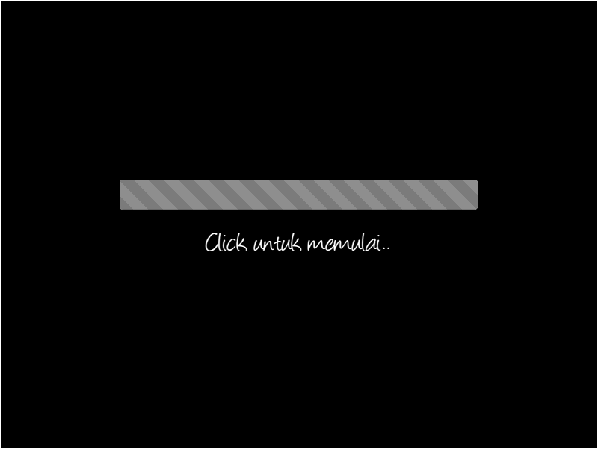Gambar 3.2 Storyboard Halaman Loading | Tidak ada

Halaman loading hanya akan muncul satu kali saja, yaitu ketika aplikasi pertama kali dibuka. Setelah pengguna masuk ke halaman menu maka halaman ini tidak akan muncul kembali.
- Storyboard Halaman Menu
Untuk masuk ke menu belajar pengguna harus memilih salah satu dari empat materi yang tersedia. Empat buah menu tambahan yang ada di pojok kanan atas akan muncul di semua halaman.
Tabel 3.2 Storyboard Halaman Menu
Visual | Sketsa | Audio
Pada halaman ini akan menampilkan empat buah menu belajar yaitu menu pengertian sistem pernapasan, menu alat-alat pernapasan, menu pernapasan pada manusia, dan menu pernapasan pada burung, serta empat buah menu tambahan untuk kembali ke halaman menu, memulai quiz, membuka informasi tentang pengguna, dan menu untuk mute/unmute suara. | 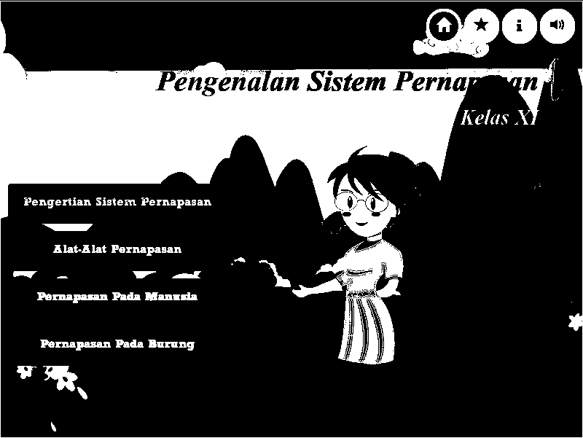Gambar 3.3 Storyboard Halaman Menu | Just-Bee.ogg

- Storyboard Halaman Belajar
Tabel 3.3 Storyboard Halaman Belajar
Visual | Sketsa | Audio
Pada halaman ini akan ditampilkan materi sesuai dengan menu yang dipilih pada halaman menu, dan pengguna bisa mengganti materi yang ingin dipelajari dengan memilih menu diatas tanpa harus kembali ke halaman menu. | 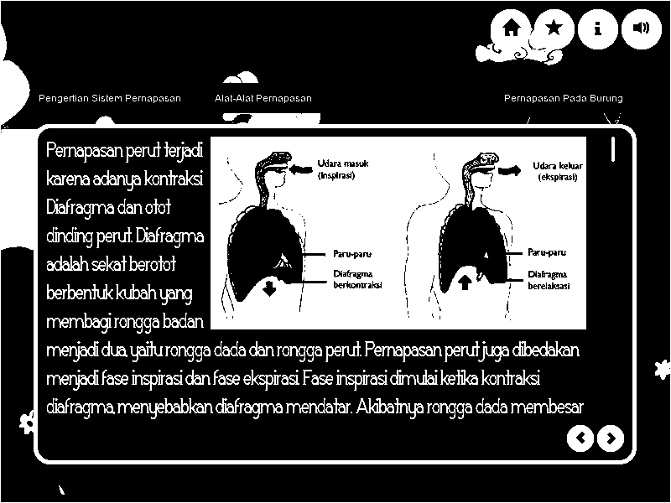Gambar 3.4 Storyboard Halaman Belajar | Just-Bee.ogg

Setiap materi bisa memiliki lebih dari satu slide, pengguna bisa memilih slide selanjutnya dengan menekan tombol yang ada di bawah materi, dan pengguna juga bisa mengganti materi tanpa harus kembali ke halaman menu.
- Storyboard Halaman Quiz
Tabel 3.4 Storyboard Halaman Quiz
Visual | Sketsa | Audio
Pada halaman ini kan dimunculkan 20 pertanyaan dalam bentuk pilihan ganda yang pertanyaan dan pilihan jawabannya akan diacak setiap halaman ini dibuka. Setiap pengguna memilih jawaban maka akan menuju ke pertanyaan berikutnya, dan apabila semua pertanyaan sudah habis, maka akan muncul skor. | 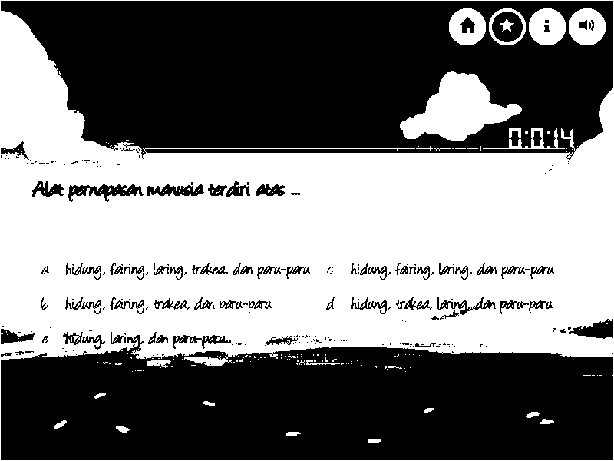Gambar 3.5 Storyboard Halaman Quiz | Funk.ogg

Setiap pengguna selesai melakukan quiz, maka skor pengguna akan disimpan untuk perbandingan skor tertinggi. Selain muncul skor berupa jumlah jawaban yang benar, akan ditampilkan juga rating dalam bentuk simbol bintang dan status rating.

Perancangan User Interface
User Interface (antarmuka) adalah tampilan yang akan ditunjukan kepada pengguna yang berfungsi sebagai media interaksi dengan aplikasi. Berikut adalah perancangan antarmuka dari aplikasi ini :
- Halaman Loading
Adalah halaman ketika aplikasi sedang menyiapkan resource yang digunakan dalam aplikasi. Ketika semua resource sudah berhasil di-load maka akan muncul tulisan “Click untuk memulai”, dimana apabila tulisan ini diklik maka akan menuju ke halaman menu.
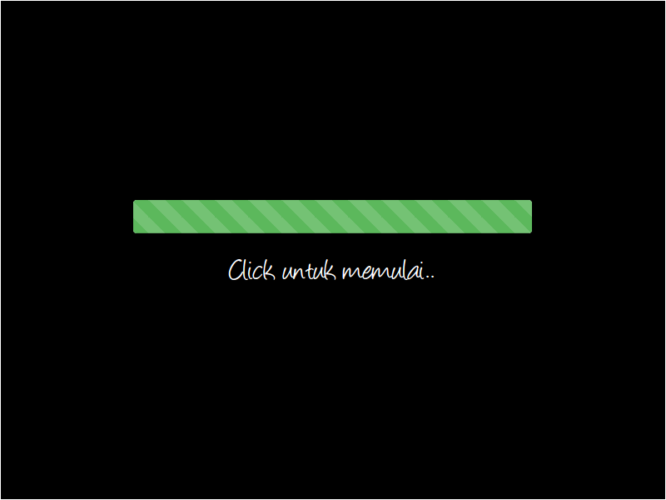Gambar 3.6 Antarmuka Halaman Loading
- Halaman Menu
Pada halaman menu akan menampilkan empat buah menu belajar yaitu menu untuk belajar pengertian sistem pernapasan, menu untuk belajar alat-alat pernapasan, menu untuk belajar pernapasan pada manusia serta menu untuk belajar pernapasan pada burung. Apabila menu belajar di-click maka akan menuju ke halaman belajar.
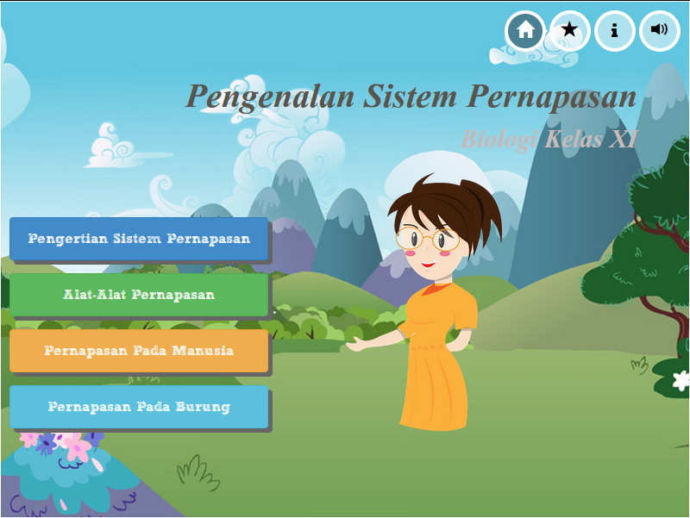Gambar 3.7 Antarmuka Halaman Menu
- Halaman Belajar
Adalah halaman untuk menampilkan materi pelajaran yang ingin dipelajari, pada halaman ini akan ditampilkan materi sesuai dengan menu yang dipilih. Di halaman ini juga pengguna bisa memilih materi yang ingin dipelajari dengan mimilih menu yang ada diatas.
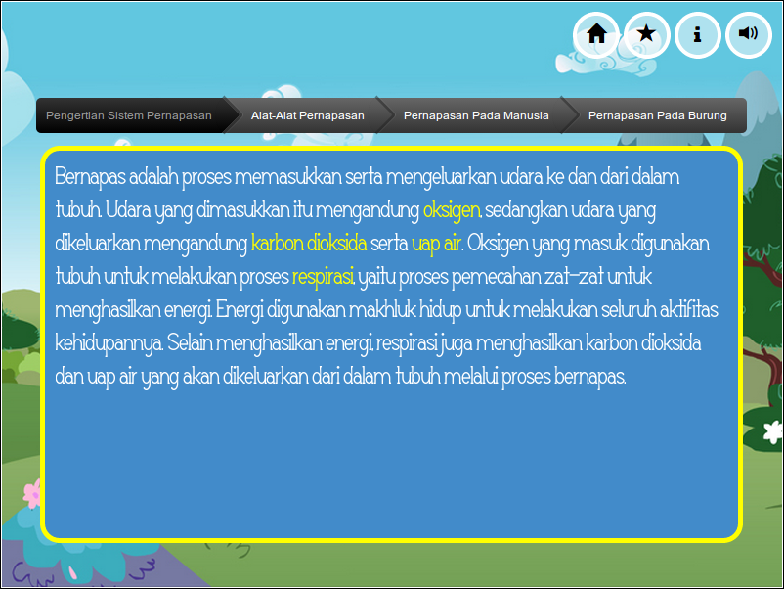Gambar 3.8 Antarmuka Halaman Belajar
- Halaman Quiz
Pada halaman ini akan ditampilkan kumpulan soal-soal berdasarkan materi yang dipelajari dan akan menampilkan skor atau rating sesuai kemampuan siswa menjawab quiz tersebut.
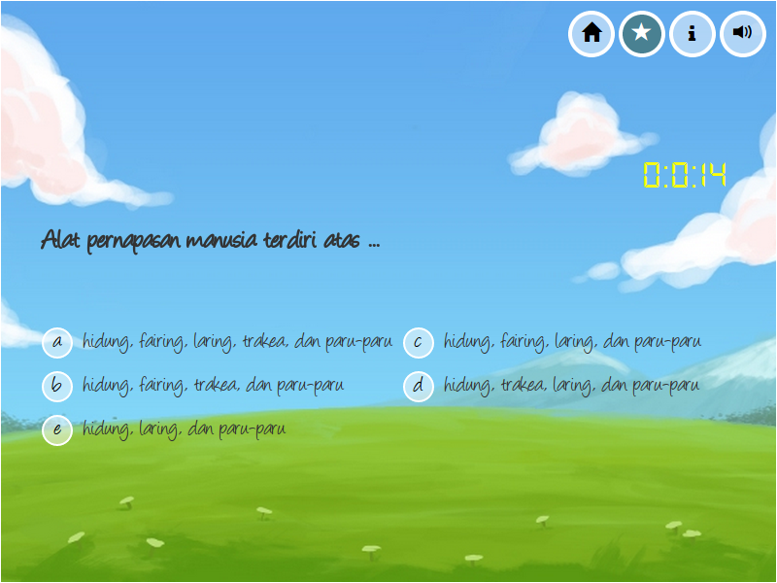Gambar 3.9 Antarmuka Halaman Quiz
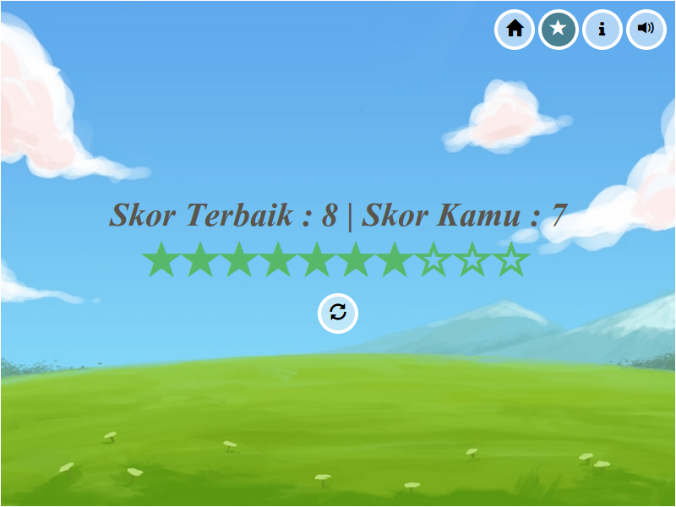Gambar 3.10 Antarmuka Halaman Skor Quiz
- Informasi Tentang Pembuat
Disemua halaman kecuali halaman loading terdapat tombol untuk mengetahui informasi tentang pembuat aplikasi. Berikut adalah antarmuka informasi tentang pembuat.
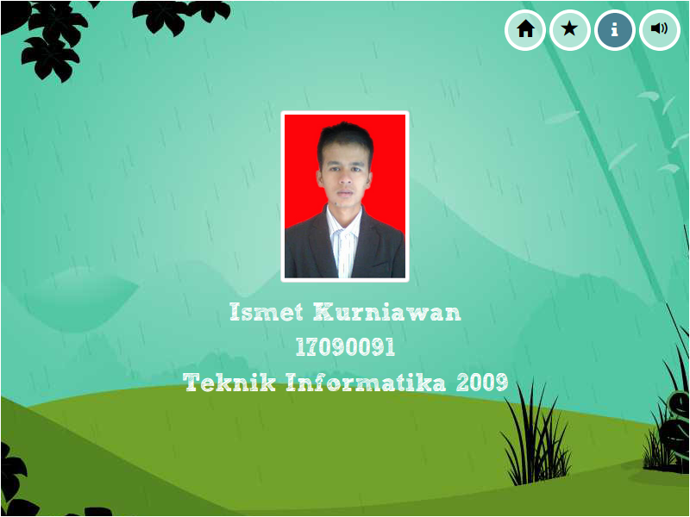Gambar 3.11 Antarmuka Informasi Tentang Pembuat

State Transition Diagram
State Transition Diagram adalah suatu pemodelan peralatan (modeling tool) yang menggambarkan sifat ketergantungan terhadap suatu sistem waktu nyata (real time system), dan tampilan antarmuka (interface) pada sistem aktif (online system). Pemodelan ini juga penulis gunakan dalam menjelaskan alur-alur dari aplikasi yang penulis rancang.
- Halaman Loading
Sistem akan me-load semua resource yang digunakan aplikasi, dan ketika selesai akan muncul tombol untuk masuk ke menu utama.
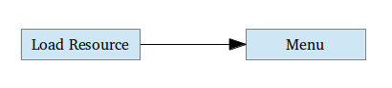
Gambar 3.12 State Transition Diagram Halaman Loading
- Halaman Menu
Menggambarkan menu utama dari aplikasi, akan terdapat 2 tombol utama yaitu tombol belajar dan tombol quiz, serta tombol tambahan yaitu tombol informasi.
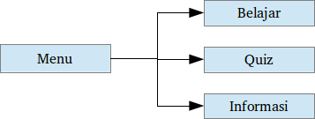Gambar 3.13 State Transition Diagram Halaman Menu
- Halaman Belajar
Pada halaman ini pengguna bisa mendapatkan 4 buah materi yang teridiri dari materi arti sistem pernapasan, pengenalan alat-alat pernapasan, sistem pernapasan pada manusia, dan sistem pernapasan pada burung.
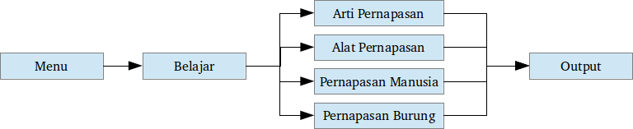Gambar 3.14 State Transition Diagram Halaman Belajar
- Halaman Quiz
Pada halaman ini pengguna akan menemui dua kondisi, pertama ketika pertanyaan belum semua dijawab akan muncul tampilan pertanyaan-pertanyaan, dan ketika semua pertanyaan sudah selesai dijawab maka akan muncul skor.
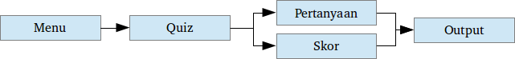Gambar 3.15 State Transition Diagram Halaman Quiz

Code Generation
Code generation adalah penterjemahan dari analisa kebutuhan software dan desain kedalam bahasa pemograman yang digunakan agar mampu menghasilkan keluaran yang sesuai dengan desain. Code generation dalam aplikasi ini diterjemahkan kedalam bahasa JavaScript, potongan code yang dihasilkan dalam tahap pembuatan aplikasi dapat dilihat pada Lampiran 1: Source Code Aplikasi

Testing
Aplikasi yang telah dibuat selanjutnya diuji melalui teknik pengujian perangkat lunak yang meliputi white box dan black box.
- White Box Testing
Dibawah ini adalah bagan alir (flowchart) dari proses belajar.
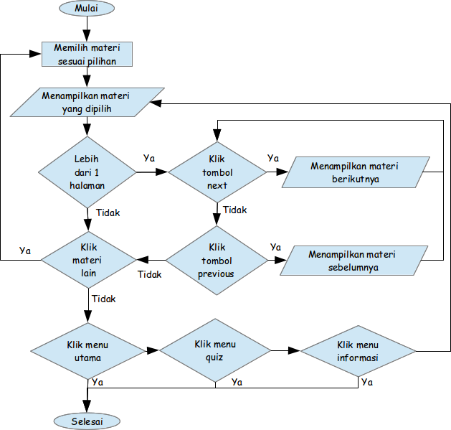Gambar 3.16 Flowchart Proses Belajar
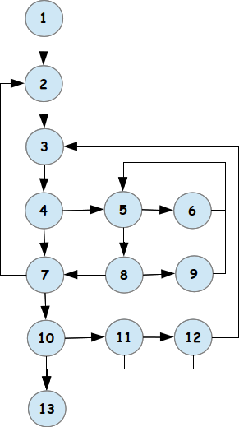Gambar 3.17 Grafik Alir Proses Belajar
$scope.selectSlide = function(slide) {  $scope.currentSlide = slide;  if ($scope.slides.indexOf(slide) != -1) {  $scope.selectMateri(0);  }  }; | 1
$scope.selectMateri = function (index) {  if(!index)  idxMateri = 0;  else  idxMateri += index;  if(idxMateri >= $scope.currentSlide.materi.length)  idxMateri = 0;  else if(idxMateri<0)  idxMateri = $scope.currentSlide.materi.length - 1;  $scope.currentMateri = $scope.currentSlide.materi[idxMateri];  }; | 2
<div ng-include="currentMateri" id="current-materi" custom-scroll></div> | 3
scope.showPrevNext = function() {  return teacher && currentTeacher>-1 ? teacher[currentTeacher].materi.length > 1 : false;  }; | 4
SelectMateri(1) | 5
<div ng-include="currentMateri" id="current-materi" custom-scroll></div> | 6
selectSlide(slide) | 7
SelectMateri(-1) | 8
<div ng-include="currentMateri" id="current-materi" custom-scroll></div> | 9
homeSlide.click() | 10
quizSlide.click() | 11
aboutSlide.click() | 12
$scope.selectSlide = function(slide) {  if (slide != $scope.quizSlide) {  if (quizInterval)  clearInterval(quizInterval);  }  if (slide == $scope.homeSlide) {  changeMusic('belajarMusic');  } else if (slide == $scope.aboutSlide) {  changeMusic('chillvolution');  } else if (slide == $scope.quizSlide) {  changeMusic('quizMusic');  resetQuiz();  }  $scope.currentSlide = slide;  if ($scope.slides.indexOf(slide) != -1) {  $scope.selectMateri(0);  }  }; | 13

Kompleksitas sikmolatis (pengukuran kuantitatif terhadap kompleksitas logis suatu program) dari grafik alir dapat diperoleh dengan perhitungan :
1. V (G) = R
2. V (G) = E – N + 2
3. V (G) = P + 1
Dimana :
R = Jumlah bagian pada program grafik alir
E = Jumlah edge grafik alir yang ditandai dengan gambar panah
N = Jumlah node grafik alir yang ditandai dengan gambar lingkaran
P = Jumlah keputusan yang ada pada grafik alir
Sehingga kompleksitas sikmolatis progran adalah
1. V(G) = 3
2. V(G) = 16 – 13 + 2 = 5
3. V(G) = 7 + 1 = 8.
Sedangkan basis set yang dihasilkan dari jalur independent secara liniear adalah jalur sebagai berikut:
- 1-2-3-4-5-8-7-10-11-12
- 1-2-3-4-5-6-5-8-7-10-11-12
- 1-2-3-4-5-8-9-5-8-7-10-11-12
- 1-2-3-4-7-10-13
- 1-2-3-4-7

Ketika aplikasi dijalankan dan pengguna memilih menu utama maka terlihat bahwa salah satu basis set yang dihasilkan adalah 1-2-3-4-7-10-13 dan terlihat bahwa simpul telah dieksekusi satu kali.
Berdasarkan pengamatan ketentuan tersebut dari segi kelayakan software, sistem ini telah memenuhi syarat. Adapun untuk proses menemui pemberi informasi selanjutnya adalah sama dengan pemberi informasi pertama, sehingga dapat dikatakan bahwa pengujian untuk pemberi informasi selanjutnya juga telah memenuhi syarat.
- Black Box Testing
- Pengujian Halaman Loading
Tabel 3.5 Pengujian Halaman Loading
No | Skenario | Hasil Yang Diharapkan | Hasil Pengujian | Kesimpulan
1 | Pengguna menekan objek apa saja ketika loading belum selesai | Tidak terjadi apa | Tidak terjadi apa | Sesuai
2 | Pengguna menekan objek apa saja ketika loading selesai | Muncul halaman menu | Muncul halaman menu | Sesuai

- Pengujian Halaman Menu
Tabel 3.6 Pengujian Halaman Menu
No | Skenario | Hasil Yang Diharapkan | Hasil Pengujian | Kesimpulan
1 | Pengguna memilih salah satu tombol belajar | Muncul halaman belajar sesaui materi yang dipilih | Muncul halaman belajar dan materi sesuai dengan tombol yang dipilih | Sesuai
2 | Pengguna menekan tombol informasi pembuat | Muncul halaman informasi pembuat | Muncul halaman informasi pembuat | Sesuai
3 | Pengguna memilih tombol quiz | Muncul halaman quiz | Muncul halaman quiz | Sesuai
4 | Pengguna menekan tombol mute | Apabila suara tidak di-mute, suara di-mute dan apabila suara sudah di-mute, suara dimunculkan | Apabila suara tidak di-mute, suara di-mute dan apabila suara sudah di-mute, suara dimunculkan | Sesuai

- Pengujian Halaman Belajar
Tabel 3.7 Pengujian Halaman Belajar
No | Skenario | Hasil Yang Diharapkan | Hasil Pengujian | Kesimpulan
1 | Pengguna menekan tombol pilihan materi | Materi yang dimunculkan sesuai dengan tombol yang dipilih | Materi yang dimunculkan sesuai dengan tombol yang dipilih | Sesuai
2 | Pengguna menekan tombol next | Muncul slide selanjutnya dari materi yang sedang dipilih | Muncul slide selanjutnya dari materi yang sedang dipilih | Sesuai
3 | Pengguna menekan tombol previous | Muncul slide sebelumnya dari materi yang sedang dipilih | Muncul slide sebelumnya dari materi yang sedang dipilih | Sesuai

- Pengujian Halaman Quiz
Tabel 3.8 Pengujian Halaman Quiz
No | Skenario | Hasil Yang Diharapkan | Hasil Pengujian | Kesimpulan
1 | Pengguna memilih jawaban yang benar. | Muncul pertanyaan berikutnya. | Muncul pertanyaan berikutnya | Sesuai
2 | Pengguna memilih jawaban yang salah. | Muncul jawaban yang benar kemudian muncul pertanyaan berikutnya | Muncul jawaban yang benar kemudian muncul pertanyaan berikutnya | Sesuai
2 | Pengguna menyelesaikan semua pertanyaan | Muncul skor atau rating hasil dari jumlah jawaban benar dibagi waktu yang dihabiskan | Muncul skor atau rating hasil dari jumlah jawaban benar dibagi waktu yang dihabiskan | Sesuai
3 | Pengguna menekan tombol ulangi | Muncul halaman quiz dengan waktu yang sudah di-reset | Muncul halaman quiz dengan waktu yang sudah di-reset | Sesua

Support
Aplikasi yang telah dibuat telah diuji coba dan dapat dijalankan di berbagai sistem operasi, tetapi membutuhkan sebuah web server dan sebuah web browser yang sudah mendukung teknologi HTML5.
Tabel 3.9 Kebutuhan Hardware
Kebutuhan | Keterangan
Processor | Intel Pentium 4 atau selebihnya
Memori RAM | 500 MB (direkomendasikan 1 GB)
Memori VGA | 256 MB (direkomendasikan 1 GB)
Harddisk | 800 MB (direkomendasikan 2 GB)

Tabel 3.10 Kebutuhan Software
Kebutuhan | Keterangan
Sistem Operasi | Microsoft Windows, Ubuntu, Mac OS
Software | Web Server (direkomendasikan Apache Web Server), Web Browser (direkomendasikan Chrome atau Mozilla Firefox)

Hasil Pengolahan Data Kuesioner Animasi Interaktif
Setelah pembuatan animasi interaktif, penulis mengadakan uji implementasi animasi interaktif kepada siswa SMA dan membuat kuesioner untuk mengetahui sejauh mana animasi tersebut diterima oleh siswa. Uji coba dilakukan berdasarkan enam aspek penilaian yaitu materi yang disampaikan, musik yang digunakan, animasi yang ditampilkan, kemudahan dalam penggunaan, komponen warna yang digunakan, serta menu yang ditampilkan oleh aplikasi.

Pengujian ini dilakukan kepada 20 orang siswa yang menilai sejauh mana animasi ini dapat sejalan dengan tujuan pembuatan.
Tabel 3.11 Data Kuesioner Animasi Interaktif
No | Pertanyaan | Ya | Tidak
1 | Apakah menurut adik-adik Materi mudah dipahami
2 | Bagaimanakah Musik yang digunakan apakah nyambung sama materi
3 | Animasi yang ditampilkan bagus atau tidak
4 | Apakah mudah dalam penggunaan aplikasi
5 | Komposisi warna yang digunakan cocok atau tidak
6 | Menu yang ditampilkan susuai dengan materi
7 | Komposisi animasi
8 | Pesan yang terkandung dalam aplikasi susuai dengan materi
9 | Apakah rancangan antarmuka
10 | Apakah materi sesuai yang diajarkan

Berikut ini adalah perhitungan dari hasil kuesioner yang telah diberikan kepada siswa:
 | Jumlah Penilaian Ya (orang)
Hasil Penilaian = | ------------------------------------------------- | x 100%
 | Jumlah Penilaian Tidak (orang)

Tabel 3.12 Peresntase Hasil Kuesioner
No | Ya | Tidak | Persentase (%)
No | Ya | Tidak | Ya | Tidak
1 | 10 | 10 | 50% | 50%
2 | 13 | 7 | 65% | 35%
3 | 13 | 7 | 65% | 35%
4 | 11 | 9 | 55% | 45%
5 | 11 | 9 | 55% | 45%
6 | 15 | 5 | 75% | 25%
7 | 18 | 2 | 90% | 10%
8 | 13 | 7 | 65% | 35%
9 | 16 | 4 | 80% | 20%
10 | 19 | 1 | 95% | 5%

Berdasarkan hasil kuesioner yang didapatkan, animasi interaktif yang Penulis buat mendapatkan respon yang cukup baik dari para responden. Dari total 20 responden, sebanyak 60% memberikan tanggapan baik terhadap animasi yang dibuat. Berikut ini adalah grafik hasil kuesioner tentang animasi interaktif yang dibuat:
Gambar 3.18 Grafik Hasil Kuesioner

BAB IV
PENUTUP

Kesimpulan
Beberapa hal yang dapat Penulis simpulkan adalah:
- Animasi interaktif bisa digunakan sebagai media pembelajaran yang lebih efektif, dikarenakan animasi interaktif tidak hanya terdiri dari text dan gambar saja, tetapi juga dapat digabungkan dengan suara dan berbagai animasi yang dapat meningkatkan minat siswa dalam belajar.
- Dengan menggunakan animasi interaktif sebagai media belajar, pemahaman siswa terhadap materi yang diajarkan cukup tinggi.

Saran
Pada penulisan Skripsi ini tentu belum sepenuhnya sempurna, oleh karena itu untuk penelitian selanjutnya Penulis mengharapkan :
- Materi tidak hanya untuk pelajaran Biologi saja, tetapi bisa untuk mata pelajaran lain.
- Pengembangan aplikasi agar bisa diakses dari smartphone maupun dari komputer.

DAFTAR PUSTAKA
Aris, Hadi Sutopo. 2003. Multimedia Interaktif dan Flash. Yogyakarta: PT. Graha Ilmu.
Choirun Anwar. 2012. Pengembangan Media Pembelajaran Interaktif Pada Mata Pelajaran Pneumatic Menggunakan Macromedia Flash 8 Siswa Kelas XI Kompetensi Keahlian Elektronika Industri SMK Muhammadiyah Prambanan. Yogyakarta: `Universitas Negeri Yogyakarta.
Ikhsanul, Adam Syufi. 2012. Diambil dari: http://css-weaver.com/10-alasan-untuk-menggunakan-html-5/. (14 Juni 2014).
Rohimah, Siti Maryam. 2012. Metode Ceramah dalam Pembelajaran (Metode Konvensional). Diambil dari: http://www.rofayuliaazhar.com/2012/06/metode-ceramah-dalam-pembelajaran.html. (13 September 2014)
Pradana, Radyan. 2012. Pengembangan Media Pembelajaran Biologi Uji Makanan Menggunakan Adobe Flash Professional CS5. Yogyakarta: Universitas Negeri Yogyakarta.
Riandri, Henny. 2012. Sains Biologi 2, untuk Kelas XI SMA dan MA. Solo: PT. Tiga Serangkai Pustaka.
Roger, S Pressman. 2002. Rekayasa Perangkat Lunak Pendekatan Praktisi (Buku Satu). Yogyakarta: Andi.`
W3School. 2012. HTML5 Introduction. Diambil dari: http://www.w3schools.com/html/html5_intro.asp. (14 Juni 2014).

DAFTAR RIWAYAT HIDUP
- Biodata Mahasiswa
NIM | : | 17090091
Nama Lengkap | : | ISMET KURNIAWAN
Tempat Tanggal Lahir | : | Sariak Alahan Tigo,5 April 1988
Alamat | : | Jln.Ciwaruga Jaya No.9.RT.02/RW.04.Desa Ciwaruga, Kec. Parongpong, Kab. Bandung Barat

- Pendidikan
- SDN 36 Tanam batu Lulus 2002
- SLTPN 01 Hiliran Gumanti Lulus 2005
- SMAN 06 Solok Selatan Lulus 2008

- Riwayat Pengalaman Kerja
- Belum ada

Bandung, 22 September 2014

ISMET KURNIAWAN

Pas Foto
3 x 4

LEMBAR KONSULTASI BIMBINGAN SKRIPSI
Lembar Konsultasi Pembimbing I
 |  | KARTU BIMBINGAN SKRIPSI
 |  | UNIVERSITAS BINA SARANA INFORMATIKA
NIM |  |  | : | 17090091
Nama Lengkap |  |  | : | Ismet Kurniawan
Dosen Pembimbing I |  |  | : | Maxsy Ary, S.SI, M.KOM
Judul Skripsi |  |  | : | Animasi Interaktif Sistem Pernapasan Untuk Pembelajaran Biologi SMA
No | Tgl Bimbingan |  | Pokok Bahasan |  |  |  |  | Paraf Dosen Pembimbing I
1 | 7 Mei 2014 |  | Judul
2 | 14 Mei 2014 |  | Bab I
3 | 28 Mei 2014 |  | Bab I dan Bab II
4 | 6 Juni 2014 |  | Bab III dan Bab IV
5 | 25 Juni 2014 |  | Bab III dan Bab IV
6 | 11 Juli 2014 |  | Revisi Bab III dan Bab IV
7 | 23 Juli 2014 |  | Acc Bab I, Bab II, Bab III, Bab IV
8 | 6 Agustus 2014 |  | Acc Revisi
9 | 8 agustus 2014 |  | Acc Revisi
Catatan Untuk Dosen Pembimbing
Bimbingan Skripsi
Dimulai pada tanggal |  |  |  |  | : | 7 Mei 2014
Diakhiri pada tanggal |  |  |  |  | : | 8 Agustus 2014
Jumlah pertemuan bimbingan |  |  |  |  | : | 9 Pertemuan
 |  |  |  |  |  |  | Disetujui oleh,
 |  |  |  |  |  |  | Dosen Pembimbing I
 |  |  |  |  |  |  | [ Maxsy Ary, S.SI, M.KOM ]

Lembar Konsultasi Pembimbing II
 |  | KARTU BIMBINGAN SKRIPSI
 |  | UNIVERSITAS BINA SARANA INFORMATIKA
NIM |  |  | : | 17090091
Nama Lengkap |  |  | : | Ismet Kurniawan
Dosen Pembimbing I |  |  | : | Rangga Sanjaya, ST
Judul Skripsi |  |  | : | Animasi Interaktif Sistem Pernapasan Untuk Pembelajaran Biologi SMA
No | Tgl Bimbingan |  | Pokok Bahasan |  |  |  |  | Paraf Dosen Pembimbing II
1 | 9 Mei 2014 |  | Judul
2 | 16 Mei 2014 |  | Bab I
3 | 30 Mei 2014 |  | Bab I dan Bab II
4 | 4 Juni 2014 |  | Bab III dan Bab IV
5 | 27 Juni 2014 |  | Bab III dan Bab IV
6 | 9 Juli 2014 |  | Revisi Bab III dan Bab IV
7 | 23 Juli 2014 |  | Acc Bab I, Bab II, Bab III, Bab IV
8 | 8 Agustus 2014 |  | Acc Revisi
Catatan Untuk Dosen Pembimbing
Bimbingan Skripsi
Dimulai pada tanggal |  |  |  |  | : | 9 Mei 2014
Diakhiri pada tanggal |  |  |  |  | : | 8 Agustus 2014
Jumlah pertemuan bimbingan |  |  |  |  | : | 8 Pertemuan
 |  |  |  |  |  |  | Disetujui oleh,
 |  |  |  |  |  |  | Dosen Pembimbing II
 |  |  |  |  |  |  | [ Rangga Sanjaya, ST ]

SURAT KETERANGAN RISET
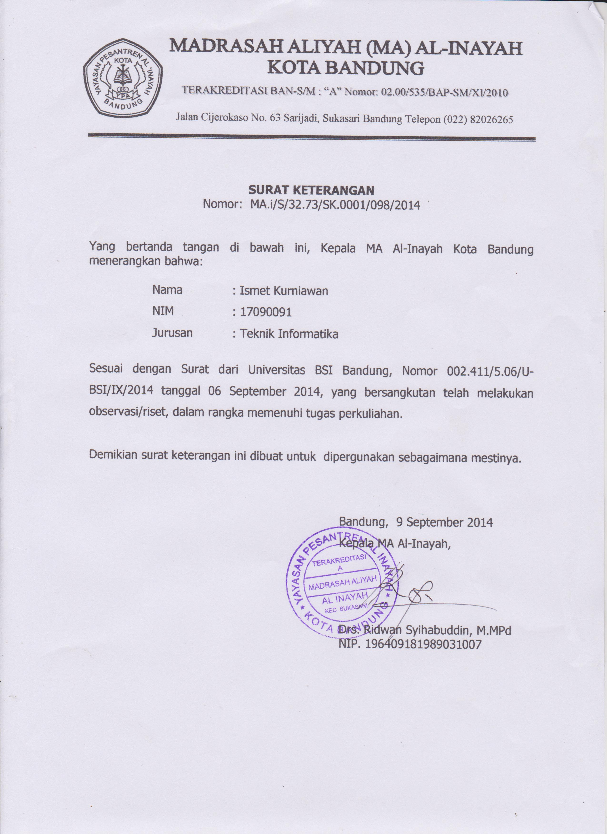

LAMPIRAN
Lampiran 1 Source Code Aplikasi
var preload;
$scope.completeLoading = false;
$scope.loadingProgress = 0;

$scope.config = {};
$scope.slides = [];

$scope.homeSlide = {
label:'Home',
templateUrl:'pages/slide-menu.html',
click:function(){
$scope.selectSlide(this);
},
// animate:'slide-animate slide-animate-down'
};

$scope.quizSlide = {
label:'Quiz',
templateUrl:'pages/slide-quiz.html',
click:function(){
$scope.selectSlide(this);
},
animate:'slide-animate slide-animate-left'
};

$scope.aboutSlide = {
label:'About',
templateUrl:'pages/slide-about.html',
click:function(){
$scope.selectSlide(this);
},
// animate:'slide-animate slide-animate-down'
};

$scope.initialize = function(config) {
$scope.config = config;
$scope.slides = $scope.config['slides'];
var assetsPath = 'assets/';
var manifest = [
{src:'funk.ogg', id:'quizMusic'},
{src:'Just-Bee.ogg', id:'belajarMusic'},
{src:'beep-ok.ogg', id:'beepOk'},
{src:'beep-error.ogg', id:'beepError'},
{src:'click.ogg', id:'click'},
{src:'Chill.ogg', id:'chill'},
{src:'Chillvolution.ogg', id:'chillvolution'},
{src:'futuristic.ogg', id:'futuristic'},
];
createjs.Sound.alternateExtensions = ['mp3'];
preload = new createjs.LoadQueue(true, assetsPath);
preload.installPlugin(createjs.Sound);
preload.addEventListener('complete', doneLoading);
preload.addEventListener('progress', updateLoading);
preload.loadManifest(manifest);
};

$scope.loadingProgress = 0;
function updateLoading(event) {
$scope.$apply(function() {
$scope.loadingProgress = event.progress;
});
}

function doneLoading() {
}

$scope.isMute = $store.get('muted') ? $store.get('muted') : false;
$scope.toogleMute = function(apply) {
createjs.Sound.setMute(!$scope.isMute);
if(!apply==true)
$scope.isMute = !$scope.isMute;
else
$scope.$apply(function(){
$scope.isMute = !$scope.isMute;
});
$store.set('muted', $scope.isMute);
};

$scope.playSound = function(id,vol) {
id = id ? id : 'click';
vol = vol ? vol : 0.1;
createjs.Sound.play(id, {interrupt:createjs.Sound.INTERRUPT_ANY, volume:vol});
};

$scope.restart = function() {
if ($scope.loadingProgress == 1) {
$scope.completeLoading = true;
$scope.selectSlide($scope.homeSlide);

createjs.Sound.setMute($scope.isMute);
}
};

// Quiz Ctrl
var quizInterval;
var peringkat = ['Belajar Lagi', 'Cukup Pandai', 'Pandai', 'Excellent'];
$scope.quizState = 'quest';
$scope.currentQuiz = {
trueAnswer:0,
falseAnswer:0,
time:0,
startTime:null,
finishTime:null,
rating:0,
maxRating:4,
status : null
};
$scope.currentQest = null;
$scope.elapedTime = '0:0:0';

function resetQuiz() {
$scope.quizState = 'quest';
$scope.currentQuiz['trueAnswer'] = 0;
$scope.currentQuiz['falseAnswer'] = 0;
$scope.currentQuiz['rating'] = 0;
$scope.currentQuiz['time'] = 0;
$scope.currentQuiz['startTime'] = new Date();

// Start Timer
$scope.elapedTime = '0:0:0';
if (quizInterval)
clearInterval(quizInterval);
quizInterval = $interval(function() {
quizTimer();
}, 1000);

selectQuiz();
};

function quizTimer() {
$scope.currentQuiz['time']++;
var endTime = new Date();
// time difference in ms
var timeDiff = endTime - $scope.currentQuiz['startTime'];
// strip the miliseconds
timeDiff /= 1000;
// get seconds
var seconds = Math.round(timeDiff % 60);
// remove seconds from the date
timeDiff = Math.floor(timeDiff / 60);
// get minutes
var minutes = Math.round(timeDiff % 60);
// remove minutes from the date
timeDiff = Math.floor(timeDiff / 60);
// get hours
var hours = Math.round(timeDiff % 24);
// remove hours from the date
timeDiff = Math.floor(timeDiff / 24);
// the rest of timeDiff is number of days
var days = timeDiff;
$scope.elapedTime = hours + ":" + minutes + ":" + seconds;
// scope.elapedTime =
// moment.duration(timeDiff*-1).humanize();
}

/**
* Randomize array element order in-place.
* Using Fisher-Yates shuffle algorithm.
*/
function shuffleArray(array) {
for (var i = array.length - 1; i > 0; i--) {
var j = Math.floor(Math.random() * (i + 1));
var temp = array[i];
array[i] = array[j];
array[j] = temp;
}
return array;
}

function selectQuiz(index) {
$scope.showAnswer = false;
if (!index)
idxQuiz = 0;
else
idxQuiz += index;
if (idxQuiz >= $scope.config.quiz.length) {
idxQuiz = 0;
if (quizInterval)
clearInterval(quizInterval);
return calculateRating();
}
$scope.currentQest = $scope.config.quiz[idxQuiz];
};

$scope.showAnswer = false;
var aTimer = null;
$scope.answerQuiz = function(id) {
if(aTimer) return false;
if ($scope.currentQest.answer == id) {
$scope.playSound('beepOk', 0.05);
$scope.currentQuiz.trueAnswer++;
selectQuiz(1);
} else {
$scope.playSound('beepError', 0.05);
$scope.currentQuiz.falseAnswer++;
$scope.showAnswer = true;
aTimer = $timeout(function(){
selectQuiz(1);
aTimer = null;
},2000);
}
};

$store.bind($scope, 'scores', 0);
$scope.bestScore = 0;
function calculateRating() {
$scope.playSound('futuristic', 0.5);
$scope.currentQuiz.rating = Math.ceil($scope.currentQuiz.trueAnswer / $scope.config.quiz.length * $scope.currentQuiz.maxRating);
if ($scope.currentQuiz.trueAnswer<=5)
$scope.currentQuiz.status = peringkat[0];
else if ($scope.currentQuiz.trueAnswer>5 && $scope.currentQuiz.trueAnswer<=10)
$scope.currentQuiz.status = peringkat[1];
else if ($scope.currentQuiz.trueAnswer>10 && $scope.currentQuiz.trueAnswer<=15)
$scope.currentQuiz.status = peringkat[2];
else if ($scope.currentQuiz.trueAnswer>15)
$scope.currentQuiz.status = peringkat[3];
$scope.bestScore=$store.get('scores');
if(!$scope.bestScore || $scope.bestScore<$scope.currentQuiz.trueAnswer)
$store.set('scores', $scope.currentQuiz.trueAnswer);
return $scope.quizState = 'result';
}
//--> End Quiz Ctrl

// Materi / Belajar
$scope.currentMateri;
var idxMateri = 0;
$scope.showPrevNext = function() {
return $scope.currentSlide && $scope.currentSlide.materi && $scope.currentSlide.materi.length > 1;
};

$scope.selectMateri = function (index) {
if(!index)
idxMateri = 0;
else
idxMateri += index;
if(idxMateri >= $scope.currentSlide.materi.length)
idxMateri = 0;
else if(idxMateri<0)
idxMateri = $scope.currentSlide.materi.length - 1;

$scope.currentMateri = $scope.currentSlide.materi[idxMateri];
};
//--> End Materi

// Global
var currentMusic, currentSound;
function changeMusic(id) {
if (currentMusic==id) return;
function reset() {
if(currentSound) {
currentSound.stop();
currentSound = null;
}
}
reset();
currentMusic = id;
currentSound = createjs.Sound.play(id, {interrupt:createjs.Sound.INTERRUPT_ANY, loop:-1, volume:0.7});
};

$scope.selectSlide = function(slide) {
if (slide != $scope.quizSlide) {
if (quizInterval)
clearInterval(quizInterval);
}
if (slide == $scope.homeSlide) {
changeMusic('belajarMusic');
} else
if (slide == $scope.aboutSlide) {
changeMusic('chillvolution');
} else
if (slide == $scope.quizSlide) {
changeMusic('quizMusic');
resetQuiz();
}
$scope.currentSlide = slide;
if ($scope.slides.indexOf(slide) != -1) {
$scope.selectMateri(0);
}
};

Lampiran 2 Kuesioner

Kelas : ….............................................................................................................
Umur : ….............................................................................................................
No | Pertanyaan | Ya | Tidak
1 | Apakah menurut adik-adik Materi mudah dipahami
2 | Bagaimanakah Musik yang digunakan apakah nyambung sama materi
3 | Animasi yang ditampilkan bagus atau tidak
4 | Apakah mudah dalam penggunaan aplikasi
5 | Komposisi warna yang digunakan cocok atau tidak
6 | Menu yang ditampilkan susuai dengan materi
7 | Komposisi animasi
8 | Pesan yang terkandung dalam aplikasi susuai dengan materi
9 | Apakah rancangan antarmuka
10 | Apakah materi sesuai yang diajarkan

Nb : Beri tanda silang (X) pada jawaban yang dianggap paling cocok

Kelas : ….............................................................................................................
Umur : ….............................................................................................................
No | Pertanyaan | Ya | Tidak
1 | Apakah menurut adik-adik Materi mudah dipahami
2 | Bagaimanakah Musik yang digunakan apakah nyambung sama materi
3 | Animasi yang ditampilkan bagus atau tidak
4 | Apakah mudah dalam penggunaan aplikasi
5 | Komposisi warna yang digunakan cocok atau tidak
6 | Menu yang ditampilkan susuai dengan materi
7 | Komposisi animasi
8 | Pesan yang terkandung dalam aplikasi susuai dengan materi
9 | Apakah rancangan antarmuka
10 | Apakah materi sesuai yang diajarkan

Nb : Beri tanda silang (X) pada jawaban yang dianggap paling cocok

Kelas : ….............................................................................................................
Umur : ….............................................................................................................
No | Pertanyaan | Ya | Tidak
1 | Apakah menurut adik-adik Materi mudah dipahami
2 | Bagaimanakah Musik yang digunakan apakah nyambung sama materi
3 | Animasi yang ditampilkan bagus atau tidak
4 | Apakah mudah dalam penggunaan aplikasi
5 | Komposisi warna yang digunakan cocok atau tidak
6 | Menu yang ditampilkan susuai dengan materi
7 | Komposisi animasi
8 | Pesan yang terkandung dalam aplikasi susuai dengan materi
9 | Apakah rancangan antarmuka
10 | Apakah materi sesuai yang diajarkan

Nb : Beri tanda silang (X) pada jawaban yang dianggap paling cocok

Kelas : ….............................................................................................................
Umur : ….............................................................................................................
No | Pertanyaan | Ya | Tidak
1 | Apakah menurut adik-adik Materi mudah dipahami
2 | Bagaimanakah Musik yang digunakan apakah nyambung sama materi
3 | Animasi yang ditampilkan bagus atau tidak
4 | Apakah mudah dalam penggunaan aplikasi
5 | Komposisi warna yang digunakan cocok atau tidak
6 | Menu yang ditampilkan susuai dengan materi
7 | Komposisi animasi
8 | Pesan yang terkandung dalam aplikasi susuai dengan materi
9 | Apakah rancangan antarmuka
10 | Apakah materi sesuai yang diajarkan

Nb : Beri tanda silang (X) pada jawaban yang dianggap paling cocok

Kelas : ….............................................................................................................
Umur : ….............................................................................................................
No | Pertanyaan | Ya | Tidak
1 | Apakah menurut adik-adik Materi mudah dipahami
2 | Bagaimanakah Musik yang digunakan apakah nyambung sama materi
3 | Animasi yang ditampilkan bagus atau tidak
4 | Apakah mudah dalam penggunaan aplikasi
5 | Komposisi warna yang digunakan cocok atau tidak
6 | Menu yang ditampilkan susuai dengan materi
7 | Komposisi animasi
8 | Pesan yang terkandung dalam aplikasi susuai dengan materi
9 | Apakah rancangan antarmuka
10 | Apakah materi sesuai yang diajarkan

Nb : Beri tanda silang (X) pada jawaban yang dianggap paling cocok

Kelas : ….............................................................................................................
Umur : ….............................................................................................................
No | Pertanyaan | Ya | Tidak
1 | Apakah menurut adik-adik Materi mudah dipahami
2 | Bagaimanakah Musik yang digunakan apakah nyambung sama materi
3 | Animasi yang ditampilkan bagus atau tidak
4 | Apakah mudah dalam penggunaan aplikasi
5 | Komposisi warna yang digunakan cocok atau tidak
6 | Menu yang ditampilkan susuai dengan materi
7 | Komposisi animasi
8 | Pesan yang terkandung dalam aplikasi susuai dengan materi
9 | Apakah rancangan antarmuka
10 | Apakah materi sesuai yang diajarkan

Nb : Beri tanda silang (X) pada jawaban yang dianggap paling cocok

Kelas : ….............................................................................................................
Umur : ….............................................................................................................
No | Pertanyaan | Ya | Tidak
1 | Apakah menurut adik-adik Materi mudah dipahami
2 | Bagaimanakah Musik yang digunakan apakah nyambung sama materi
3 | Animasi yang ditampilkan bagus atau tidak
4 | Apakah mudah dalam penggunaan aplikasi
5 | Komposisi warna yang digunakan cocok atau tidak
6 | Menu yang ditampilkan susuai dengan materi
7 | Komposisi animasi
8 | Pesan yang terkandung dalam aplikasi susuai dengan materi
9 | Apakah rancangan antarmuka
10 | Apakah materi sesuai yang diajarkan

Nb : Beri tanda silang (X) pada jawaban yang dianggap paling cocok

Kelas : ….............................................................................................................
Umur : ….............................................................................................................
No | Pertanyaan | Ya | Tidak
1 | Apakah menurut adik-adik Materi mudah dipahami
2 | Bagaimanakah Musik yang digunakan apakah nyambung sama materi
3 | Animasi yang ditampilkan bagus atau tidak
4 | Apakah mudah dalam penggunaan aplikasi
5 | Komposisi warna yang digunakan cocok atau tidak
6 | Menu yang ditampilkan susuai dengan materi
7 | Komposisi animasi
8 | Pesan yang terkandung dalam aplikasi susuai dengan materi
9 | Apakah rancangan antarmuka
10 | Apakah materi sesuai yang diajarkan

Nb : Beri tanda silang (X) pada jawaban yang dianggap paling cocok

Kelas : ….............................................................................................................
Umur : ….............................................................................................................
No | Pertanyaan | Ya | Tidak
1 | Apakah menurut adik-adik Materi mudah dipahami
2 | Bagaimanakah Musik yang digunakan apakah nyambung sama materi
3 | Animasi yang ditampilkan bagus atau tidak
4 | Apakah mudah dalam penggunaan aplikasi
5 | Komposisi warna yang digunakan cocok atau tidak
6 | Menu yang ditampilkan susuai dengan materi
7 | Komposisi animasi
8 | Pesan yang terkandung dalam aplikasi susuai dengan materi
9 | Apakah rancangan antarmuka
10 | Apakah materi sesuai yang diajarkan

Nb : Beri tanda silang (X) pada jawaban yang dianggap paling cocok

Kelas : ….............................................................................................................
Umur : ….............................................................................................................
No | Pertanyaan | Ya | Tidak
1 | Apakah menurut adik-adik Materi mudah dipahami
2 | Bagaimanakah Musik yang digunakan apakah nyambung sama materi
3 | Animasi yang ditampilkan bagus atau tidak
4 | Apakah mudah dalam penggunaan aplikasi
5 | Komposisi warna yang digunakan cocok atau tidak
6 | Menu yang ditampilkan susuai dengan materi
7 | Komposisi animasi
8 | Pesan yang terkandung dalam aplikasi susuai dengan materi
9 | Apakah rancangan antarmuka
10 | Apakah materi sesuai yang diajarkan

Nb : Beri tanda silang (X) pada jawaban yang dianggap paling cocok

Kelas : ….............................................................................................................
Umur : ….............................................................................................................
No | Pertanyaan | Ya | Tidak
1 | Apakah menurut adik-adik Materi mudah dipahami
2 | Bagaimanakah Musik yang digunakan apakah nyambung sama materi
3 | Animasi yang ditampilkan bagus atau tidak
4 | Apakah mudah dalam penggunaan aplikasi
5 | Komposisi warna yang digunakan cocok atau tidak
6 | Menu yang ditampilkan susuai dengan materi
7 | Komposisi animasi
8 | Pesan yang terkandung dalam aplikasi susuai dengan materi
9 | Apakah rancangan antarmuka
10 | Apakah materi sesuai yang diajarkan

Nb : Beri tanda silang (X) pada jawaban yang dianggap paling cocok

Kelas : ….............................................................................................................
Umur : ….............................................................................................................
No | Pertanyaan | Ya | Tidak
1 | Apakah menurut adik-adik Materi mudah dipahami
2 | Bagaimanakah Musik yang digunakan apakah nyambung sama materi
3 | Animasi yang ditampilkan bagus atau tidak
4 | Apakah mudah dalam penggunaan aplikasi
5 | Komposisi warna yang digunakan cocok atau tidak
6 | Menu yang ditampilkan susuai dengan materi
7 | Komposisi animasi
8 | Pesan yang terkandung dalam aplikasi susuai dengan materi
9 | Apakah rancangan antarmuka
10 | Apakah materi sesuai yang diajarkan

Nb : Beri tanda silang (X) pada jawaban yang dianggap paling cocok

Kelas : ….............................................................................................................
Umur : ….............................................................................................................
No | Pertanyaan | Ya | Tidak
1 | Apakah menurut adik-adik Materi mudah dipahami
2 | Bagaimanakah Musik yang digunakan apakah nyambung sama materi
3 | Animasi yang ditampilkan bagus atau tidak
4 | Apakah mudah dalam penggunaan aplikasi
5 | Komposisi warna yang digunakan cocok atau tidak
6 | Menu yang ditampilkan susuai dengan materi
7 | Komposisi animasi
8 | Pesan yang terkandung dalam aplikasi susuai dengan materi
9 | Apakah rancangan antarmuka
10 | Apakah materi sesuai yang diajarkan

Nb : Beri tanda silang (X) pada jawaban yang dianggap paling cocok

Kelas : ….............................................................................................................
Umur : ….............................................................................................................
No | Pertanyaan | Ya | Tidak
1 | Apakah menurut adik-adik Materi mudah dipahami
2 | Bagaimanakah Musik yang digunakan apakah nyambung sama materi
3 | Animasi yang ditampilkan bagus atau tidak
4 | Apakah mudah dalam penggunaan aplikasi
5 | Komposisi warna yang digunakan cocok atau tidak
6 | Menu yang ditampilkan susuai dengan materi
7 | Komposisi animasi
8 | Pesan yang terkandung dalam aplikasi susuai dengan materi
9 | Apakah rancangan antarmuka
10 | Apakah materi sesuai yang diajarkan

Nb : Beri tanda silang (X) pada jawaban yang dianggap paling cocok

Kelas : ….............................................................................................................
Umur : ….............................................................................................................
No | Pertanyaan | Ya | Tidak
1 | Apakah menurut adik-adik Materi mudah dipahami
2 | Bagaimanakah Musik yang digunakan apakah nyambung sama materi
3 | Animasi yang ditampilkan bagus atau tidak
4 | Apakah mudah dalam penggunaan aplikasi
5 | Komposisi warna yang digunakan cocok atau tidak
6 | Menu yang ditampilkan susuai dengan materi
7 | Komposisi animasi
8 | Pesan yang terkandung dalam aplikasi susuai dengan materi
9 | Apakah rancangan antarmuka
10 | Apakah materi sesuai yang diajarkan

Nb : Beri tanda silang (X) pada jawaban yang dianggap paling cocok

Kelas : ….............................................................................................................
Umur : ….............................................................................................................
No | Pertanyaan | Ya | Tidak
1 | Apakah menurut adik-adik Materi mudah dipahami
2 | Bagaimanakah Musik yang digunakan apakah nyambung sama materi
3 | Animasi yang ditampilkan bagus atau tidak
4 | Apakah mudah dalam penggunaan aplikasi
5 | Komposisi warna yang digunakan cocok atau tidak
6 | Menu yang ditampilkan susuai dengan materi
7 | Komposisi animasi
8 | Pesan yang terkandung dalam aplikasi susuai dengan materi
9 | Apakah rancangan antarmuka
10 | Apakah materi sesuai yang diajarkan

Nb : Beri tanda silang (X) pada jawaban yang dianggap paling cocok

Kelas : ….............................................................................................................
Umur : ….............................................................................................................
No | Pertanyaan | Ya | Tidak
1 | Apakah menurut adik-adik Materi mudah dipahami
2 | Bagaimanakah Musik yang digunakan apakah nyambung sama materi
3 | Animasi yang ditampilkan bagus atau tidak
4 | Apakah mudah dalam penggunaan aplikasi
5 | Komposisi warna yang digunakan cocok atau tidak
6 | Menu yang ditampilkan susuai dengan materi
7 | Komposisi animasi
8 | Pesan yang terkandung dalam aplikasi susuai dengan materi
9 | Apakah rancangan antarmuka
10 | Apakah materi sesuai yang diajarkan

Nb : Beri tanda silang (X) pada jawaban yang dianggap paling cocok

Kelas : ….............................................................................................................
Umur : ….............................................................................................................
No | Pertanyaan | Ya | Tidak
1 | Apakah menurut adik-adik Materi mudah dipahami
2 | Bagaimanakah Musik yang digunakan apakah nyambung sama materi
3 | Animasi yang ditampilkan bagus atau tidak
4 | Apakah mudah dalam penggunaan aplikasi
5 | Komposisi warna yang digunakan cocok atau tidak
6 | Menu yang ditampilkan susuai dengan materi
7 | Komposisi animasi
8 | Pesan yang terkandung dalam aplikasi susuai dengan materi
9 | Apakah rancangan antarmuka
10 | Apakah materi sesuai yang diajarkan

Nb : Beri tanda silang (X) pada jawaban yang dianggap paling cocok

Kelas : ….............................................................................................................
Umur : ….............................................................................................................
No | Pertanyaan | Ya | Tidak
1 | Apakah menurut adik-adik Materi mudah dipahami
2 | Bagaimanakah Musik yang digunakan apakah nyambung sama materi
3 | Animasi yang ditampilkan bagus atau tidak
4 | Apakah mudah dalam penggunaan aplikasi
5 | Komposisi warna yang digunakan cocok atau tidak
6 | Menu yang ditampilkan susuai dengan materi
7 | Komposisi animasi
8 | Pesan yang terkandung dalam aplikasi susuai dengan materi
9 | Apakah rancangan antarmuka
10 | Apakah materi sesuai yang diajarkan

Nb : Beri tanda silang (X) pada jawaban yang dianggap paling cocok

Kelas : ….............................................................................................................
Umur : ….............................................................................................................
No | Pertanyaan | Ya | Tidak
1 | Apakah menurut adik-adik Materi mudah dipahami
2 | Bagaimanakah Musik yang digunakan apakah nyambung sama materi
3 | Animasi yang ditampilkan bagus atau tidak
4 | Apakah mudah dalam penggunaan aplikasi
5 | Komposisi warna yang digunakan cocok atau tidak
6 | Menu yang ditampilkan susuai dengan materi
7 | Komposisi animasi
8 | Pesan yang terkandung dalam aplikasi susuai dengan materi
9 | Apakah rancangan antarmuka
10 | Apakah materi sesuai yang diajarkan

Nb : Beri tanda silang (X) pada jawaban yang dianggap paling cocok

